公开招标招标文件

**项目编号：ZJCT-ZB4-KJXXY-2020G03**

**项目名称：政府数字化转型应用示范项目--政务服务2.0改造开发项目**

**采购单位：浙江省科技信息研究院**

**代理机构：浙江省成套工程有限公司**

**2020年9月**

目 录

**电子交易须知 3**

**第一章 采购公告 4**

**第二章 投标人须知 7**

**第三章 评****标办法 23**

**第四章 招标内容****及需求 28**

**第五章 合同主要条****款 70**

**第六章　投标文件格式 74**

电子交易须知

1、本次采购采用电子交易方式，电子交易平台为“政府采购云平台（www.zcygov.cn）”。供应商参与本项目电子交易活动前，应注册成为政府采购云平台正式供应商。编制电子投标文件前还需申领CA证书并绑定帐号。供应商应充分考虑完成平台注册、申领CA证书等所需的时间。

2、供应商编制电子投标文件应安装“电子交易客户端”软件，并按照本采购文件和电子交易平台的要求编制并加密投标文件。未按规定加密的投标文件，将被电子交易平台拒收。“电子交易客户端”请供应商自行前往“浙江政府采购网（zfcg.czt.zj.gov.cn）— 下载专区 — 电子交易客户端”版块获取。

3、供应商应当在投标截止时间前，将“电子交易客户端”生成的“电子加密投标文件”上传电子交易平台。

4、“电子备份投标文件”是指与“电子加密投标文件”同时生成的数据电文形式的投标文件。供应商在电子交易平台上传“电子加密投标文件”后，还可以邮寄或送达的方式在投标截止时间前提交以介质（U盘）存储的“电子备份投标文件”。“电子备份投标文件”应当密封包装并在包装上标注采购项目编号、项目名称、投标单位名称等并加盖公章。

5、开标时，通过“政府采购云平台”递交的“电子加密投标文件”如无法按时解密，供应商提交了“电子备份投标文件”的，则由采购组织机构按“政府采购云平台”操作规范将“电子备份投标文件”上传至“政府采购云平台”，上传成功后，以“电子备份投标文件”参与评标，“电子加密投标文件”自动失效。供应商未按规定递交“电子备份投标文件”的，视为投标文件撤回。未上传“电子加密投标文件”，仅提交“电子备份投标文件”的，投标无效。

6、供应商在参加**电子交易**过程中,可登录电子交易平台“帮助文档”版面获取《电子交易管理操作指南》，或致电平台400-881-7190获取相关服务支持。

第一章 采购公告

**项目概况**

政府数字化转型应用示范项目-政务服务2.0改造开发项目招标项目的潜在投标人应在政府采购云平台（www.zcygov.cn）获取（下载）招标文件，并于2020年10月17日10:00 （北京时间）前递交（上传）投标文件。

**一、项目基本情况**

项目编号：ZJCT-ZB4-KJXXY-2020G03

项目名称：政府数字化转型应用示范项目-政务服务2.0改造开发项目

预算金额（元）：5050000

最高限价（元）：5050000

采购需求：

|  |  |  |  |  |  |  |
| --- | --- | --- | --- | --- | --- | --- |
| 标项序号 | 标项名称 | 数量 | 预算金额(元) | 单位 | 简要规格描述 | 备注 |
| 1 | 政务服务2.0改造开发项目 | 1 | 5050000 | 项 | 政务服务2.0改造开发项目 |  |

    合同履行期限： 合同签订之日起30天内

    本项目（否）接受联合体投标。

**二、申请人的资格要求：**

1.满足《中华人民共和国政府采购法》第二十二条规定；

2.落实政府采购政策需满足的资格要求：1、《政府采购促进中小企业发展暂行办法》、《关于促进残疾人就业政府采购政策的通知》（财库〔2017〕141号）、《关于政府采购支持监狱企业发展有关问题的通知》（财库[2014]68号）、《关于调整优化节能产品 环境标志产品 政府采购执行机制的通知》（财库[2019]9号）。 2、未被“信用中国”（www.creditchina.gov.cn）、中国政府采购网（www.ccgp.gov.cn）列入失信被执行人、重大税收违法案件当事人名单、政府采购严重违法失信行为记录名单

3.本项目的特定资格要求： 无

**三、获取招标文件**

时间： / 至  2020年10月17日10:00，每天上午00:00至12:00 ，下午12:00至23:59（北京时间，线上获取法定节假日均可，线下获取文件法定节假日除外）

地点（网址）： 政府采购云平台（www.zcygov.cn）

方式：在线获取

售价（元）： 0

**四、提交投标文件截止时间、开标时间和地点**

提交投标文件截止时间：2020年10月17日10:00 （北京时间）

投标地点（网址）： www.zcygov.cn

开标时间： 2020年10月17日10:00

开标地点（网址）： www.zcygov.cn

**五、公告期限**

自本公告发布之日起5个工作日。

**六、其他补充事宜**

1、供应商认为采购文件使自己的权益受到损害的，可以自获取采购文件之日或者采购文件公告期限届满之日（公告期限届满后获取采购文件的，以公告期限届满之日为准）起7个工作日内，以书面形式向采购人和采购代理机构提出质疑。质疑供应商对采购人、采购代理机构的答复不满意或者采购人、采购代理机构未在规定的时间内作出答复的，可以在答复期满后十五个工作日内向同级政府采购监督管理部门投诉。质疑函范本、投诉书范本请到浙江政府采购网下载专区下载。

2、其他事项： 无

**七、对本次招标提出询问、质疑、投诉，请按以下方式联系。**

1.采购人信息

名  称： 浙江省科技信息研究院

地  址： 环城西路33号

传  真： /

项目联系人（询问）：  沈凯

项目联系方式（询问）： 0571-85213357

质疑联系人： 吕跃华

质疑联系方式：0571-87050607

  2.采购代理机构信息

名  称： 浙江省成套工程有限公司

地  址： 古墩路701号紫金广场A座1206室

传  真： /

项目联系人（询问）： 严桂俊

项目联系方式（询问）： 0571-85100319,13857196656

质疑联系人： 郑青岚

质疑联系方式：  0571-85151671

  3.同级政府采购监督管理部门

名 称： 浙江省财政厅政府采购监管处

地  址： 杭州市环城西路37号

传  真： /

联系人 ： 倪文良

  监督投诉电话：0571-87057615

若对项目采购电子交易系统操作有疑问，可登录政采云（https://www.zcygov.cn/），点击右侧咨询小采，获取采小蜜智能服务管家帮助，或拨打政采云服务热线400-881-7190获取热线服务帮助。  
 CA问题联系电话（人工）：汇信CA 400-888-4636；天谷CA 400-087-8198。  
 第二章 投标人须知

**前附表**

|  |  |  |
| --- | --- | --- |
| 序号 | 名 称 | 内 容 |
| 1 | 项目名称 | 政府数字化转型应用示范项目-政务服务2.0改造开发项目 |
| 2 | 采购内  容及数量 | 政府数字化转型应用示范项目-政务服务2.0改造开发项目，详见采购文件第四章招标内容及要求。 |
| 3 | 预算金额 | 详见“第一章 采购公告”，超过预算金额的报价将被否决。 |
| 4 | 公告媒体 | 浙江政府采购网（http://zfcg.czt.zj.gov.cn） |
| 5 | 电子交易  平台 | 政府采购云平台（www.zcygov.cn） |
| 6 | 投标报价 | 1、本项目投标应以人民币报价，投标报价为交钥匙方式完成本项目的全部费用的价格体现。  2、不论投标结果如何，投标人均应自行承担所有与投标有关的全部费用。 |
| 7 | **交货(服务)期** | **服务期：** 30天  **质保期：**要求提供项目验收合格后不少于一年免费售后技术支持服务（包括版本升级、故障排除、性能调优、技术咨询等，并负责处理、协调、对接与各系统软件、硬件等供应商的关系）。  **交货地点**:浙江省科技信息研究院。 |
| 8 | 现场考察/标前答疑会 | □ 组织（详细内容）  ☑ 不组织 |
| 9 | 样品 | □ 提供  ☑ 不提供 |
| 10 | 演示 | ☑ 要求  □ 不要求 本项目演示时间为不超过15分钟，按照电子投标文件上传的顺序，先上传后演示；各投标单位的演示人员，请在投标截止时间前在杭州市古墩路701号紫金广场A座15楼等候区等候。 |
| 11 | 招标文  件澄清 | 供应商如认为采购文件表述不清晰、前后矛盾等内容的，应当在响应文件递交截止日10天前以书面形式（将答疑问题发至电子邮箱：11030965@qq.com）要求采购单位作出书面澄清。 |
| 12 | 投标文  件组成 | 投标文件由资格证明文件、商务技术文件、报价文件三部分组成。 |
| 13 | 投标文件  的编制 | 1、“电子加密投标文件”：  （1）“电子加密投标文件”是指通过“政采云电子交易客户端”完成投标文件编制后生成并加密的数据电文形式的投标文件。  （2）供应商应先安装“政采云电子交易客户端”，并按照本招标文件和“政府采购云平台”的要求，通过“政采云电子交易客户端”编制并加密投标文件。  2、“电子备份投标文件”：  （1）“电子备份投标文件”是指与“电子加密投标文件”同时生成的数据电文形式的电子文件。  （2）供应商可自主选择是否编制“电子备份投标文件”。  （3）其他方式编制的备份投标文件视为无效备份投标文件。 |
| 14 | 投标文件  的签章 | 采用电子签章。 |
| 15 | 投标文件  的包装、密封和递交 | 1、“电子加密投标文件”的递交：在线上传递交。  （1）供应商应在投标截止时间前将“电子加密投标文件”成功上传递交至“政府采购云平台”，否则投标无效。  （2）“电子加密投标文件”成功上传递交后，供应商可自行打印投标文件接收回执。  2、“电子备份投标文件”的密封、包装和递交：  （1）供应商可自主选择是否递交“电子备份投标文件”。  （2）“电子备份投标文件”存入U盘（一份）。  （3）“电子备份投标文件” 应在投标截止时间前以邮寄或送达方式递交：  （4）“电子备份投标文件”应当密封包装，并在包装上标注投标项目编号、项目名称、投标单位名称等并加盖公章（详见第六章投标文件格式）。没有密封包装或者逾期送达至浙江省成套工程有限公司的“电子备份投标文件”将不予接收。快递到付形式送达的“电子备份投标文件”将不予接收。 |
| 16 | 投标截止  时间和投  标地址 | 1、投标截止时间：2020年10月17日10 时00分（北京时间）  2、投标地址：  （1）“电子加密投标文件”：政府采购云平台在线投标。  （2）“电子备份投标文件”：浙江省成套工程有限公司（杭州市古墩路701号紫金广场A座1206室）。  收件人：严桂俊，0571-85100319,13857196656 |
| 17 | 开标时  间和地点 | 开标时间：2020年10月17日10时00分（北京时间）  投标地点：政府采购云平台在线开标 |
| 18 | 开标 | 1、采购组织机构按照采购文件规定的时间通过电子交易平台组织开标，所有供应商均应当准时在线参加。  2、开标时间后，采购组织机构将向各投标供应商发出“电子加密投标文件”的解密通知，各投标供应商代表应当在接到解密通知后30分钟内自行完成“电子加密投标文件”的在线解密。  3、通过“政府采购云平台”上传递交的“电子加密投标文件”已按时解密的，“电子备份投标文件”自动失效。  4、通过“政府采购云平台”上传递交的“电子加密投标文件”无法按时解密的，如投标供应商按规定递交 “电子备份投标文件”的，则由采购组织机构按“政府采购云平台”操作规范将“电子备份投标文件”上传至“政府采购云平台”。上传成功后，以“电子备份投标文件”参与评标，“电子加密投标文件”自动失效。如投标供应商未按规定递交“电子备份投标文件”的，视为投标文件撤回。  5、投标截止时间前，投标供应商仅递交了“电子备份投标文件”而未将“电子加密投标文件”上传至“政府采购云平台”的，投标无效。  6、供应商通过邮件形式将经授权代表签署的《政府采购活动现场确认声明书》（格式见采购文件第六章，采购文件最后一页内容）扫描件发至代理机构经办人邮箱（邮箱地址：11030965@qq.com ， 电话：0571-85100319）； |
| 19 | 评标办法 | 综合评分法 |
| 20 | 公告媒体 | 浙江政府采购网 |
| 21 | 投标文件  有效期 | 90天 |
| 22 | 是否进口 | □允许进口  ☑不允许进口 |
| 23 | 节能产品 | □强制采购节能产品  □ 优先采购节能产品  ☑不适用 |
| 24 | 环境标  志产品 | □ 优先采购环境标志产品  ☑不适用 |
| 25 | 促进中小  企业发展 | 本项目执行促进中小企业发展政策，监狱企业、残疾人福利性单位视同小型、微型企业。 |
| 26 | 代理服务费 | 1、本项目代理服务费以成交金额为计算基数，按1.5%向成交供应商收取。  供应商应当自成交公告发布之日起5个工作日内一次性向采购代理机构支付代理服务费，并在响应文件中出具代理服务费支付承诺书（格式见第六章）。  2、代理服务费支付：  ① 代理服务费缴纳形式：汇票/支票/电汇/现金  ② 代理服务费汇入以下账户 ：  收款单位（户名）：浙江省成套工程有限公司  开 户：杭州联合农村合作银行三墩支行  账 号：201000065548152  3、**增值税发票开票资料：单位名称、税号（统一社会信用代码）、开户行名称、账号、地址及联系电话。** |
| 27 | 履约保证金 | 履约保证金形式：合同签订后5个工作日内由乙方支付合同总金额的10%作为履约保证金。履约保证金可以采用正规银行开具的甲方认可的银行保函形式交纳。项目验收后，退还合同总价5%履约保证金，剩余部分转为质保金，在项目质保期满后无息退还。 |
| 28 | 解释权 | 本招标文件的解释权属于采购人和采购代理机构。 |

**一、总 则**

**（一） 适用范围**

本招标文件适用于本次采购项目的招标、投标、评标、定标、验收、合同履约、付款等行为（法律、法规另有规定的，从其规定）。

**（二）定义**

1.招标采购单位：系指组织本次招标的代理机构和采购人。

2.投标人：系指按招标文件规定合法获取了招标文件并向招标采购单位提交投标文件的单位或个人，也称作供应商。

3.投标人代表：是指参加本项目投标活动的供应商法定代表人或法定代表人授权代表。

4.联合体：是指两个以上供应商组成联合体，以一个供应商的身份参加投标。

5.甲方：是指合同签订的一方，一般与采购人、招标人、用户相同。

6.乙方：是指合同签订的另一方，与中标人相同。

7.“产品”系指供方按招标文件规定，须向采购人提供的一切设备、保险、税金、备品备件、工具、手册及其它有关技术资料和材料。

8.“服务”系指招标文件规定投标人须承担的安装、调试、技术协助、校准、培训、技术指导以及其他类似的义务。

9.“项目”系指投标人按招标文件规定向采购人提供的产品和服务。

10.“书面形式”包括信函、传真、电报等。

11.“▲”系指实质性要求条款。

**（三）招标方式**

本次招标采用公开招标方式进行。

**（四）投标费用**

不论投标结果如何，投标人均应自行承担所有与投标有关的全部费用。

**（五）联合体投标**

本项目不适用

**（六）转包与分包**

**1.本项目不允许转包。**

**2.本项目不允许分包。**

**（七）特别说明：**

1.本次招标采用电子交易方式。

2.招标文件中指出的工艺、材料、设备、服务等标准以及推荐、参照的品牌或型号仅起说明作用，并没有任何限制性。投标人在投标中可以选用替代标准、品牌或型号，但这些替代要实质上满足或超过招标文件的要求。

3.投标人投标所使用的资格、信誉、荣誉、业绩与企业认证证书必须为该投标人所拥有。

4.投标人应仔细阅读招标文件的所有内容，按照招标文件的要求提交投标文件，并对所提供的全部资料的真实性承担法律责任。

5.采购过程中出现以下情形，导致电子交易平台无法正常运行，或者无法保证电子交易的公平、公正和安全时，采购人（或代理机构）可中止电子交易活动：

（1）电子交易平台发生故障而无法登录访问的；

（2）电子交易平台应用或数据库出现错误，不能进行正常操作的；

（3）电子交易平台发现严重安全漏洞，有潜在泄密危险的；

（4）病毒发作导致不能进行正常操作的；

（5）其他无法保证电子交易的公平、公正和安全的情况。

出现上述规定情形，不影响采购公平、公正性的，采购人（或代理机构）可以待上述情形消除后继续组织电子交易活动，也可以决定某些环节以纸质形式进行。

**（八）质疑和投诉**

1.投标人认为招标文件、招标过程或中标结果使自己的合法权益受到损害的，应当在知道或者应知其权益受到损害之日起七个工作日内，以书面形式向采购人、采购代理机构提出质疑。投标人对采购人、采购代理机构的质疑答复不满意或者采购人、采购代理机构未在规定时间内作出答复的，可以在答复期满后十五个工作日内向同级采购监管部门投诉。

供应商应知其权益受到损害之日，是指：

（1）对可以质疑的招标文件提出质疑的，为获取招标文件之日（公告期限届满之日后获取招标文件的为招标公告期限届满之日）。

（2）对采购过程提出质疑的，为各采购程序环节结束之日。  
（3）对中标结果提出质疑的，为中标结果公告期限届满之日。

2.质疑、投诉应当采用书面形式（纸质），质疑书、投诉书均应明确阐述招标文件、招标过程或中标结果中使自己合法权益受到损害的实质性内容，提供相关事实、依据和证据及其来源或线索，便于有关单位调查、答复和处理。

**二、招标文件**

**（一）招标文件的构成。本招标文件由以下部份组成：**

1.采购公告

2.投标人须知

3.评标办法

4.采购内容及需求

5.合同主要条款

6.投标文件格式

7.本项目招标文件的澄清、修改内容（如有）

**（二）投标人的风险**

1. 投标截止时间前，投标供应商仅递交了“ 电子备份投标文件”而未将“电子加密投标文件” 成功上传至“政府采购云平台”的，投标无效；通过“政府采购云平台”上传递交的“电子加密投标文件”无法按时解密的，如投标供应商未按规定递交“ 电子备份投标文件”的，视为投标文件撤回。

2.投标人没有按照招标文件要求提供全部资料，或者投标人没有对招标文件在各方面作出实质性响应是投标人的风险，并可能导致其投标无效。

**（三）招标文件的澄清与修改**

1.投标人应认真阅读本招标文件，发现其中有表述不清晰、前后矛盾等内容的，投标人可以在投标截止日10天前以书面形式（纸质）要求招标采购单位澄清。招标采购单位对已发出的招标文件进行必要澄清、修改的内容可能影响投标文件编制的，应当在招标文件要求提交投标文件截止时间十五日前，在财政部门指定的政府采购信息发布媒体上发布更正公告，并以书面形式（纸质）通知所有招标文件收受人。

2.招标采购单位必须以书面形式（纸质）答复投标人要求澄清的问题，并将不包含问题来源的答复书面（纸质）通知所有合法获取了招标文件的投标人；除书面（纸质）答复以外的其他澄清方式及澄清内容均无效。

3.招标文件澄清、修改的内容为招标文件的组成部分。当招标文件与招标文件的澄清、修改通知就同一内容的表述不一致时，以最后发出的书面（纸质）文件为准。

4.招标文件的澄清、修改都应该通过本代理机构发布。

**三、投标文件的编制**

**（一）投标文件的组成**

投标文件由资格证明文件、商务技术文件、报价文件三部份组成。

**1.资格证明文件：**

（1）基本资格条件：符合《中华人民共和国政府采购法》第二十二条的规定；

以下a~e项是第二十二条要求及对应证明材料的具体内容，各投标人须在投标文件中出具对应证明材料。

1. 具有独立承担民事责任的能力：

投标人须在投标文件中出具符合以下情况的证明材料复印件（五选一）：

1. 如投标人是企业（包括合伙企业），提供在工商部门注册的有效“企业法人营业执照”或“营业执照”；
2. 如投标人是事业单位，提供有效的“事业单位法人证书”；
3. 如投标人是非企业专业服务机构的，提供执业许可证等证明文件；
4. 如投标人是个体工商户，提供有效的“个体工商户营业执照”；
5. 如投标人是自然人，提供有效的自然人身份证明（居民身份证正反面或公安机关出具的临时居民身份证正反面或港澳台胞证或护照）。
6. 具有良好的商业信誉和健全的财务会计制度的证明材料：
7. 良好的商业信誉：

至本项目投标截止时间止未列入失信被执行人、重大税收违法案件当事人名单、政府采购严重违法失信行为记录名单。（代理机构以开标当日在“信用中国”网站（www.creditchina.gov.cn）、中国政府采购网（www.ccgp.gov.cn）网页查询记录为准）

对列入失信被执行人、重大税收违法案件当事人名单、政府采购严重违法失信行为记录名单的投标人，其投标将作无效标处理。

1. 健全的财务会计制度：

投标人须在投标文件中出具符合以下情况的证明材料复印件（三选一）：

1. 投标人是法人的，应提供最近一个年度经审计的财务报告，包括资产负债表、利润表或损益表(执行《小企业会计准则》的提供资产负债表和利润表两张基本报表），未经审计的，提供资产负债表、利润表或损益表。
2. 其他组织和自然人如没有经审计的财务报告的，可以提供资产负债表、利润表或损益表。
3. 新成立不足一年的公司须出具情况说明。
4. 具有履行合同所必需的设备和专业技术能力：

投标人须在投标文件中出具具有履行合同所必需的设备和专业技术能力的《承诺函》；（由投标人根据本项目情况自行拟定承诺函）

1. 有依法缴纳税收和社会保障资金的良好记录：

投标人须在投标文件中同时出具满足以下要求的证明材料复印件：

1. 投标人须提供最近三个月内任一时间的纳税证明。
2. 投标人须提供最近三个月内任一时间缴纳社会保险的凭据（缴税付款凭证或社会保险缴纳证明）。依法免税或不需要缴纳社会保障资金的供应商，应提供相应文件证明其依法免税或不需要缴纳社会保障资金。

参加政府采购活动前三年内，在经营活动中没有重大违法记录：

（2）投标声明书；

**2.商务技术文件**

1. 评分索引表；
2. 投标响应一览表；
3. 投标人基本情况表；
4. 法定代表人资格证明书及法定代表人授权书，同时须附法定代表人和授权委托代表的有效身份证复印件（法定代表人直接参加投标并对相应文件签字的，只需提供前者）
5. 廉政承诺书；
6. 投标人拥有的其它资质、荣誉证书；（如有，出具复印件加盖公章）
7. 投标人和项目负责人曾承担过的类似项目业绩情况（如有，须附清晰可辨的合同复印件。涉及评分项的，证明材料需满足评分细则的相关要求）；
8. 项目实施方案：

8.1针对本项目的完整技术解决方案和实施方案；详细阐述项目方案的实现思路及关键技术；符合本项目对当前和未来发展的要求；以及对功能设计和实施计划的建议；

为实现本项目的软件功能的解决方案和实施方案，均需提供相关页面截图。

如果本项目涉及硬件设备采购，还需提供相关设备完整配置方案（设备名称、品牌、规格型号、数量、主要技术参数等），明确表示该项指标所涉及的软硬件是标准配置还是选择配置（所有技术指标表述均应采用中文，如当前公布的技术指标只有英文表述的，必须由投标人作出中文注释，否则任何含糊不清的表述导致评标委员会技术扣分直至认定为投标无效都将是投标人的责任）。

8.2商务技术条款偏离表

投标人在投标文件技术偏离说明表中，应对项目技术规范和服务要求中所提出各项要求进行答复、说明和解释。如果投标人在商务技术偏离表中注明无偏离，评标结束后、签订采购合同前又认为其实际产品与投标商务技术需求不一致的，视为投标人在投标有效期内对其投标文件进行了实质性修改，其投标将被追认为无效。采购机构将把这一情况报送采购监管部门。

8.3针对本项目建设的详细实施计划

本项目详细工作实施组织方案，包括(但不限于)以下内容：组织机构、工作时间进度表、工作程序和步骤、管理和协调方法、关键步骤的思路和要点。

8.4项目验收之前、验收之后的维护方案

针对本项目的维护方案，包括本地(杭州)售后服务机构及人员情况等。投标人应以书面形式完整准确地表述售后服务承诺(范围、标准及期限等)、投标人可能增加的服务承诺等。并明示服务承诺可能涉及的前提设定和费用，否则将被认为是无条件和免费的。承诺质保期内均提供免费上门服务。

8.5对本项目的其他建议、要求。

1. 项目班子配备情况：

投标人为完成本项目组建的工作小组名单，每个专业人员的情况和人员数应该明确表示，明确各阶段投入人数，在提交的投标文件中安排的人员，须为公司的固定职员；每个参加项目人员的履历表应随投标文件一并提交，主要内容包括学历、技术职称、工作特长、经验与业绩(包括从事相关项目的经验，对每一个项目有一个简要的描述，该人员参与的时间以及在项目中的责任)，资质情况等（提供相关的证书复印件、合同复印件）；

1. 详细的培训方案；
2. 优惠条件及特殊承诺；
3. 备品备件清单（含随机自带的备品备件和质保期后供采购人选择的备品备件及配套零部件，明细备品备件及价格，且供货价格不高于中标价格；中标货物设备应提供易损部件的备件和整机备品）；（如果有）
4. 培训计划；（如果有）
5. 验收方案；
6. 关于对招标文件中有关条款的拒绝声明；（如果有）
7. 代理服务费支付承诺书；
8. 供应商认为需要提交的其他资料。（如果有）

**3.报价文件：**

1. 投标函；
2. 开标一览表；
3. 投标报价明细表；
4. 中小企业声明函；
5. 投标人的小微企业证明（当地中小企业行政主管部门出具的中小企业资格确认意见书或者投标截止时间前7日内“国家企业信用信息公示系统—小微企业名录”页面查询结果）（如有）
6. 投标人为监狱企业的证明文件：省级以上监狱管理局、戒毒管理局（含新疆生产建设兵团）出具（如有）
7. 投标人如符合《财政部、民政部、中国残疾人联合会关于促进残疾人就业政府采购政策的通知》（财库〔2017〕141号）政策规定的，须提供《残疾人福利性单位声明函》；（如有）
8. 投标人认为针对报价需要说明的其他文件及资料。

**（二）投标文件的语言及计量**

1、投标文件以及投标方与招标方就有关投标事宜的所有来往函电，均应以中文汉语书写。除签名、盖章、专用名称等特殊情形外，以中文汉语以外的文字表述的投标文件视同未提供。

2、投标计量单位，招标文件已有明确规定的，使用招标文件规定的计量单位；招标文件没有规定的，应采用中华人民共和国法定计量单位（货币单位：人民币元），否则视同未响应。

**（三）投标报价**

1.投标报价应按招标文件中相关附表格式填写。

2.投标报价应当包括履行合同的全部价格，包括但不限于货款、标准附件、备品备件、专用工具、包装、运输、装卸、保险、税金、货到就位以及安装、调试、培训、保修、税金等一切费用，以及中标后向采购代理机构支付的代理服务费。

3.投标文件只允许有一个报价，有选择或有条件的报价将不予接受，其投标无效。

**（四）投标文件的有效期**

1.自投标截止日起 90 天投标文件应保持有效。有效期不足的投标文件将被视为无效。

2.在特殊情况下，招标人可与投标人协商延长投标书的有效期，这种要求和答复均以书面（纸质）形式进行。

3. 投标人可拒绝接受延期要求。同意延长有效期的，投标人不能修改其投标文件。

4.中标人的投标文件自开标之日起至合同履行完毕止均应保持有效。

**（五）投标文件的编制**

1、“电子加密投标文件”：

（1）“电子加密投标文件”是指通过“政采云电子交易客户端”完成投标文件编制后生成并加密的数据电文形式的投标文件。

（2）供应商应先安装“政采云电子交易客户端”，并按照本招标文件和“政

府采购云平台”的要求，通过“政采云电子交易客户端”编制并加密投标文件。

2、“电子备份投标文件”：

（1）“电子备份投标文件”是指与“电子加密投标文件”同时生成的数据电

文形式的电子文件。

（2）供应商可自主选择是否编制“电子备份投标文件”。

（3）其他方式编制的备份投标文件视为无效备份投标文件。

**（六）投标文件的签章**

采用电子签章。

**（七）投标文件的包装、密封和递交**

1、“电子加密投标文件”的递交：在线上传递交。

（1）供应商应在投标截止时间前将“电子加密投标文件”成功上传递交至“政府采购云平台”，否则投标无效。

（2）“电子加密投标文件”成功上传递交后，供应商可自行打印投标文件接

收回执。

2、“电子备份投标文件”的密封、包装和递交：

（1）供应商可自主选择是否递交“电子备份投标文件”。

（2）“电子备份投标文件”存入U盘（一份）。

（3）“电子备份投标文件” 应当在投标截止时间前以邮寄或送达方式递交。

（4）“电子备投标应文件”应当密封包装，并在包装上标注项目编号、采购项目名称、投标单位名称并加盖公章（详见第六章响投标件格式）。没有密封包装或者逾期送达至浙江省成套工程有限公司的“电子备份投标文件”将不予接收。

**（八）投标文件的修改和撤回**

1、供应商在投标截止时间前可以补充、修改或者撤回投标文件。

2、补充或者修改投标文件的，应当先行撤回原投标文件，补充、修改后重新上传递交。

3、投标截止时间前未完成上传的，视为撤回投标文件。

**四、开标**

**（一）开标形式**

1、 采购组织机构将按照招标文件规定的时间通过“政府采购云平台”组织在线开标，所有供应商均应当准时在线参加。

**（二） 开标准备**

1、开标的准备工作由采购组织机构负责落实。

2、采购组织机构将按照招标文件规定的时间通过“政府采购云平台”组织开标，所有供应商均应当准时在线参加。供应商自行承担因不参加在线开标而产生的不利后果。

**（三）开标流程**

**1、开标第一阶段**

（1）向各投标供应商发出电子加密投标文件【开始解密】通知，各投标供应商代表应当在接到解密通知后30分钟内自行完成“电子加密投标文件”的在线解密。投标供应商在规定的时间内无法完成“电子加密投标文件”解密的，如投标供应商按规定递交 “电子备份投标文件”的，则由采购组织机构按“政府采购云平台”操作规范将“电子备份投标文件”上传至“政府采购云平台”。上传成功后，以“电子备份投标文件”参与评标，“电子加密投标文件”自动失效。如投标供应商未按规定递交“电子备份投标文件”的，视为投标文件撤回。

（2）投标文件解密结束，通过邮件形式发送各投标人组织签署《政府采购活动现场确认声明书》；

（3）开启资格证明文件、商务技术文件。

（4）进行资格审查。对通过资格审查的投标供应商进行符合性审查、商务技术评审；

**2、开标第二阶段**

（1）资格审查、符合性审查、商务技术评审结束后，进入开标第二阶段。

（2）通过电子交易平台公布无效供应商名单及导致无效的原因；公布有效供应商的名单及其资信商务技术得分。

（3）开启有效供应商的《报价文件》，系统形成开标记录。

（4）价格评审。价格评审结束后，通过电子交易平台公布中标候选供应商名单。

**五、评标**

**（一）组建评标委员会**

评标委员会由采购人代表和有关技术、经济等方面的专家组成,成员人数应当为五人以上单数。其中,技术、经济等方面的专家不得少于成员总数的三分之二。

**（二）评标方式**

本项目采用不公开方式评标，评标的依据为招标文件和投标文件。

**（三）评标程序**

1.在评审专家中推选评审小组组长。

2.评审小组组长召集成员认真阅读招标文件以及相关补充、质疑、答复文件、项目书面说明等材料，熟悉采购项目的基本概况，采购项目的质量要求、数量、主要技术标准或服务需求，采购合同主要条款，投标无效情形，评审方法、评审依据、评审标准等。

3.招标人或者招标代理机构对各投标人的资格进行审查，投标人资格条件不符合招标文件要求的投标无效，不再进入符合性审查。

4.评审小组对各投标文件的符合性进行审查，确定是否对招标文件作出了实质性响应。实质上没有响应招标文件要求的投标将被视为无效投标，不再进入下一阶段的评审。

5.评审人员按招标文件规定的评审方法和评审标准，依法独立对供应商投

标文件进行评估、比较，并给予评价或打分，不受任何单位和个人的干预。

6. 各投标人的得分为所有评委的有效评分的算术平均数，由指定专人进行计算复核。

7.评标委员会完成评标后,评委对各部分得分汇总,计算出本项目最终得分。评标委员会按评标原则推荐中标候选人，同时起草评标报告。

8.废标

在招标采购中，出现下列情形之一的，应予废标：

（1）出现影响采购公正的违法、违规行为的；

（2）所有投标报价经评标委员会认定明显高于市场价格；

（3）投标人的报价均超过了采购预算；

（4）因重大变故，采购任务取消的。

（5）投标截止时间止及评审期间，出现有效投标人不足3家的。

**（四）澄清问题的形式**

对投标文件中含义不明确、同类问题表述不一致或者有明显文字和计算错误的内容，评标委员会可要求投标人作出必要的澄清、说明或者补正。评标委员会的澄清内容及投标人的澄清、说明或者补正均通过电子交易平台交换数据电文。

评标委员会发出澄清内容后，供应商应当在规定的时间内钟内提交澄清说明或补正，否则视为供应商放弃答复，并自行承担因此而产生的不利后果。澄清、说明或者补正不得超出投标文件的范围或者改变投标文件的实质性内容。

**（五）错误修正**

投标文件如果出现计算或表达上的错误，修正错误的原则如下：

1.电子交易平台生成的开标记录表内容与投标文件中相应内容不一致的，以电子交易平台生成的开标记录表为准；

2.大写金额和小写金额不一致的，以大写金额为准；

3.单价金额小数点或者百分比有明显错位的，以开标一览表的总价为准，并修改单价；

4.总价金额与按单价汇总金额不一致的，以单价金额计算结果为准。

同时出现两种以上不一致的，按照前款规定的顺序修正。评标委员会应当通过电子交易平台要求投标人对修正后的报价予以确认并对投标人产生约束力。投标人在规定的时间内不予确认的，其投标无效。

**（六）评标原则和评标办法**

1.评标委员会必须公平、公正、客观，不带任何倾向性和启发性；不得向外界透露任何与评标有关的内容；任何单位和个人不得干扰、影响评标的正常进行；评标委员会及有关工作人员不得私下与投标人接触。

2.本项目评标办法是综合评分法，具体评标内容及评分标准等详见第三章《评标办法》。

**六、定标**

**（一）确定中标人**

1.采购人依法确定中标人后2个工作日内，采购代理机构以书面形式（纸质）发出《中标通知书》和《招标结果通知书》,并同时在相关网站上发布中标公告。

**七、合同授予**

**（一）签订合同**

1.采购人与中标人应当在《中标通知书》发出之日起30日内签订政府采购合同。

2.中标人拖延、拒签合同的，将被取消中标资格。

**（二）履约保证金**

1.中标人应按招标文件确定的履约保证金金额，向采购人交纳履约保证金。

2.签订合同后，如中标人不按双方合同约定履约，则没收其全部履约保证金。

第三章 评标办法

为公正、公平、科学地选择中标人，根据《中华人民共和国政府采购法》等有关法律法规的规定，并结合本项目的实际，制定本办法。

本办法适用于政府数字化转型应用示范项目-政务服务2.0改造开发项目的评标。

**一、总则**

本次评审采用综合评分法，总分为100分，其中价格分10分、商务技术分90分。递交了有效响应文件的供应商的评审得分为各项目汇总得分，中标候选资格按评审得分由高到低顺序排列，得分相同的，按最终报价由低到高顺序排列；得分且最终报价相同的，按技术得分由高到低顺序排列。评分过程中采用四舍五入法，并保留小数2位。除财政部门另有规定外，评审小组推荐得分排列前1名的供应商为中标候选人。

商务技术分=评审小组所有成员评分合计数/评审小组人数

供应商评审综合得分=价格分+商务技术分

**二、资格审查**

招标人或者招标代理机构对各投标人的资格进行审查，投标人资格条件不符合招标文件要求的投标无效，不再进入符合性审查。

**三、符合性审查**

评标委员会对资格审查合格的投标文件进行符合性审查，确定是否对招标文件作出了实质性响应。符合性审查不合格的投标无效，不再进行商务和技术评估、综合比较与评价。投标人不得通过修正或撤消不合要求的偏离或保留从而使其投标成为有效投标，但经评标委员会认定属于投标人疏忽、笔误所造成的差错，应当允许其在评标结束之前进行修改或者补正（可以是扫描件、传真件等）。修改或者补正投标文件必须通过电子交易平台进行，并应在中标结果公告之前查核原件。限期内不补正或经补正后仍不符合招标文件要求的，应认定其投标无效。

**1.在商务、技术评审时，如发现下列情形之一的，投标文件将被视为无效：**

（1）未按时上传或按时解密电子投标文件的；

（2）资格响应文件不全的或者不符合采购文件标明的资格要求的；

（3）投标文件中法定代表人授权书所载内容与本项目内容有异的或者法定代表人授权书未按照采购文件要求签署、盖章的；

（4）投标文件内容弄虚作假的；

（5）未按采购文件中明确的要求签署、盖章的；

（6）不响应采购文件标注“▲”条款要求的；

（7）投标有效期、服务期等条款不能满足采购文件要求的；

（8）存在法律、法规规定及采购文件规定的其它无效情形的。

**2.在报价评审时，如发现下列情形之一的，投标将被视为无效：**

（1）报价超过招标文件中规定的预算金额或最高限价的；

（2）投标人提交两份或多份内容不同的报价响应文件，或在一份报价响应文件中对同一内容报有两个或多个报价，且未声明哪一个为最终报价的；

（3）不接受按招标文件规定的修正错误原则修正后的报价的；

（4）投标人的报价明显低于其他通过符合性审查投标人的报价，有可能影响服务质量或者不能诚信履约，未能按评标委员会要求其在评标现场合理的时间内提供书面说明及相关证明材料以证明其报价合理性的；

（5）开标一览表投标报价为零的（包括投标文件中标明：免费或赠予）或其报价（大写）无法按正常书写方式进行报价唱标的或无投标报价的；

**四、评审内容及标准**

**（一）技术商务评审因素（满分90分）**

评标委员会对各投标人的技术商务充分审核、讨论及评议后，每人一份评分表，进行独自打分并签名。在统计得分时，如发现某一单项评分超过评分细则规定的分值范围，则该张评分表无效。投标人技术部分的得分为评标委员会各成员的有效评分的算术平均值(评标过程保留两位小数)。

|  |  |  |  |
| --- | --- | --- | --- |
| 序号 | 评分内容 | | 分值 |
| 1 | 企业咨询 | 企业信用等级AAA级资质（1分）  具有涉密信息系统集成证书乙级及以上（1分）  具有ISO9001质量体系认证（1分） | 3 |
| 2 | 软件成熟度 | 软件著作权登记证书：投标人拥有业务相关系统的著作权的，每提供1个得1分，最多10分，不提供或不满足条件不得分（提供的知识产权证明发证日期须在投标截止时间前，投标文件中提供扫描件） | 10 |
| 3 | 类似业绩 | 提供科技部门综合平台开发的合同证明，每提供一项科技项目管理系统开发的合同证明得1分，最多5分。 | 5 |
| 4 | 项目理解 | 对项目现状、需求理解透彻，完全合理并满足用户需求，得8分；部分满足或不满足用户需求，得0-6分。 | 8 |
| 5 | 总体架构设计 | 总体框架设计理解程度评分，0-3分。 | 3 |
| 6 | 系统功能模块设计 | 1、原有业务模块完善程度评价：能够提供原有系统架构并给出整体改造方案，设计全面合理并满足用户需求得7分；部分满足或不满足用户需求得0-5分。 | 7 |
| 2、新增功能评价，模块设计全面合理并满足用户需求得5分；部分满足或不满足用户需求得0-3分。 | 5 |
| 3、政府服务业务评价：根据政务2.0、机关内部最多跑一次标准提供解决方案，方案设计合理并满足用户需求得5分；部分满足或不满足用户需求得0-3分。 | 5 |
| 4、系统对接评价：对浙江省政务服务网相关数据接口（办件信息归集、电子档案归档、数据归集、数据高铁7号线、政务云迁移等）方案设计合理并满足用户需求得5分；部分满足或不满足用户需求得0-3分。 | 5 |
| 7 | 运行保障 | 加计扣除系统运行保障，方案设计合理并满足用户需求得2分；部分满足或不满足用户需求得0-1分。 | 2 |
| 8 | 服务团队 | 项目组要求至少包含高级项目经理、技术负责人、运维服务人员若干名。  （1）本项目负责人具有计算机技术与软件专业技术高级职称得1分，其他得0分；具有科技管理项目负责人经验，一个案例得0.5分，最高1分；（需提供项目合同与职称证书复印件）。  （2）项目组其他成员具有计算机技术与软件专业技术高级职称4人及以上的得2分；2-3人的得1分，1-0人不得分。（需提供职称证书复印件）  （3）参与本项目工作成员曾参与科技管理项目，一人次得0.5分，最高得1分。（需提供项目合同）。  （提供以上人员在本单位缴纳的近三个月的城镇社保证明，否则不得分） | 5 |
| 9 | 系统演示 | 投标人针对科技大脑业务系统进行现场演示，要求投标人提供真实系统演示，PPT、静态页面DEMO演示不得分，演示时间为15分钟（不含专家提问）：  （1）演示政务2.0系统相关功能，实现对应事项在政务中台的收件、受理配置，最高得4分。从2.0系统填报后能正常提交并在原有业务系统中正常收件，最高得3分。  （2）演示对原有系统完善，举例演示对原有系统的优化（科学技术奖励、重点研发计划项目任选其一）。根据演示情况，优化后的系统能够满足业务需求的最多得5分。  （3）演示科技监管业务功能，根据业务需求实现对重点研发计划项目重点监管的最多得7分（其中：实现业务全流程监管的得3分，实现合同预警得2分，实现理想结果分析得2分）。  （4）演示科技公关业务，最多得3分（实现需求填报，得1分；实现需求审批得1分；实现需求内部流转管理得1分。）  （5）演示科技大脑办事提醒功能，实现办件提醒红黄牌功能，针对办件、合同、变更、验收等环节进行提醒，得3分。 | 25 |
| 10 | 售后服务 | 项目维护计划（驻点人员安排，定期巡检等情况）合理可行，全面合理并满足用户需求得2分；不能完全满足用户需求，得0分。 | 2 |
| 投标方应提供不少于100人次培训，并提出培训计划（详细说明培训的方式、地点、人数、时间等实质性内容）。全面合理并满足用户需求得3分；不能完全满足用户需求，得0-2分。 | 3 |
| 投标人提供的售后维护机构和人员等情况，是否具有较强的本地化服务能力，在本地是否拥有常驻服务和技术支持机构（非本地投标人，中标后需在杭州设立分公司或办事处作为常驻服务和技术支持机构）以及较强的专业技术队伍，能提供快速的售后服务响应，应急维修承诺等的具体方案。满足用户需求得2分；不能完全满足用户需求，得0-1分。 | 2 |

备注：1、以上各评分内容均由各评委按细则进行独立评审评分，供应商就本部分的得分为评标委员会各专家评分的算术平均值。

2、评审涉及各类业绩合同、证书、证明等均需在响应文件中提供复印件（复制件）并加盖供应商单位公章，提供的证明材料所承载的证明内容应符合评审要素的具体表述，否则评审小组可不予认可。

3、本表中涉及年数的均计算至递交响应文件的截止时间。

**（三）价格部分（ 10 分）**

价格分采用低价优先法计算，即满足招标文件要求且投标价格最低的投标报价为评标基准价，其价格分为满分。其他投标人的价格分按照下列公式计算：

价格分=（评标基准价/投标报价）×10%×100

根据《政府采购促进中小企业发展暂行办法》（财库[2011]181号），对小型或微型企业参加投标且投标产品为小型或微型企业生产的，价格给予6%的扣除，用扣除后的价格参与价格评分。

● 同时提供以下所有证明材料的投标人被认定为小型、微型企业：

1）投标人及投标产品生产企业按照《关于印发中小企业划型标准规定的通知》（工信部联企业〔2011〕300号）的所属行业规定为小型、微型企业。投标文件中必须提供《中小企业声明函》；

2）在投标文件中提供投标人和投标产品生产企业在国家企业信用公示系统（http://xwqy.gsxt.gov.cn/）被列入小微企业名录的网页打印件并加盖投标人公章；

3）投标人和投标产品生产企业已通过浙江政府采购网申请注册并成为正式入库供应商的网页打印件（网页打印件应当显示为小型或微型企业）并加盖投标人公章。

● 残疾人福利性单位视同小微企业，其产品参加本项目投标的，享受小微企业同等的价格扣除。

残疾人福利性单位应当同时满足以下条件：

① 安置的残疾人占本单位在职职工人数的比例不低于25%（含25%），并且安置的残疾人人数不少于10人（含10人）；

② 依法与安置的每位残疾人签订了一年以上（含一年）的劳动合同或服务协议；

③ 为安置的每位残疾人按月足额缴纳了基本养老保险、基本医疗保险、失业保险、工伤保险和生育保险等社会保险费；

④ 通过银行等金融机构向安置的每位残疾人，按月支付了不低于单位所在区县适用的经省级人民政府批准的月最低工资标准的工资；

⑤ 提供本单位制造的货物、承担的工程或者服务（以下简称产品），或者提供其他残疾人福利性单位制造的货物（不包括使用非残疾人福利性单位注册商标的货物）。

提供《残疾人福利性单位声明函》的投标人被认定为残疾人福利性单位。

● 监狱企业视同小微企业，其产品参加本项目投标的，享受小微企业同等的价格扣除。

提供以下证明材料的投标人被认定为监狱企业：

省级以上监狱管理局、戒毒管理局（含新疆生产建设兵团）出具的属于监狱企业的证明文件。

**第四章 招标内容及需求**

**一、项目背景**

近年来，国家在政府管理和社会治理模式创新与改革方面的力度逐步加大，通过互联网、大数据等技术实现政府决策科学化、社会治理精准化、公共服务高效化，已经成为现代政府治理的必然要求和发展趋势。党中央、国务院已经作出了推进“互联网+政务服务”工作的重大决策部署，浙江省创造性提出了关乎全局的改革举措“最多跑一次”，取得了卓越成效。2018年，浙江省政府提出要全面深化“最多跑一次”改革，推进政府数字化转型，加快实现政府治理体系和治理能力现代化，并发布《关于浙江省数字化转型标准化建设方案（2018-2020年）的通知》。为进一步提升“互联网+政务服务”水平，2020年2月，浙江省人民政府办公厅发布《关于印发浙江省政务服务2.0建设工作方案的通知》，要求各部门对接政务服务2.0，全面梳理业务事项，编制数据目录，加强数据开放共享。

**二、建设目标**

按照深化“最多跑一次”改革推进政府数字化转型的总体要求，围绕更好的组织实施浙江省科技厅信息化建设工作，以数字化平台和技术为关键支撑，以业务协同、数据共享为基本手段，全面推进科技厅管理服务职能数字化转型，优化提升科技厅公共服务水平，打造整体协同、高效运行的数字化科技创新服务和管理体系。以“十四五”开局之年为契机加强顶层设计，推动科技部门政府职能转变；以政务服务2.0对接为抓手，进行科技条线业务事项的全面梳理和业务系统改造，实现互联网+政务服务全面推行、深度应用；根据数据高铁7号线建设和省大数据局要求，进行数据整合和质量提升，打破“信息孤岛”，实现公共数据按需共享、有序开放。

**三、招标清单**

完成浙江政务服务2.0应用建设，机关内部“最多跑一次”，政务服务2.0办件归集、电子档案归档、数据归集、数据高铁，及原有业务开发和迭代更新。具体覆盖了科技厅的53项核心业务事项，如下表：

|  |  |  |
| --- | --- | --- |
| **序号** | **模块** | **备注** |
| 一、原有功能模块提升 | | |
| 1 | 业务应用优化（10个事项） | 开发 |
| 2 | 科技大脑办件集中提醒 | 开发 |
| 3 | 经费预算系统对接 | 开发 |
| 二、新建功能模块 | | |
| 4 | 政务服务2.0建设（38个省级业务事项） | 开发 |
| 5 | 政府机关内部“最多跑一次”建设（3个省级业务事项） | 开发 |
| 6 | 科技攻关需求征集系统 | 开发 |
| 7 | 中央引导专项事项 | 开发 |
| 8 | 创投基金项目管理 | 开发 |
| 三、政府数字化转型工作配合 | | |
| 9 | 数据高铁（4个数据） | 配置 |
| 10 | 办件信息归集 | 开发 |
| 11 | 电子档案归档 | 开发 |
| 12 | 数据归集 | 整合 |
| 13 | 政务云迁移 | 整合 |
| 14 | 服务器资源调度 | 整合 |
| 四、系统基础保障 | | |
| 15 | 加计扣除系统运行保障 | 保障 |

**四、功能需求**

按照省委省政府深化“最多跑一次”改革、推进政府数字化转型工作要求，加快科技厅办事事项申报实现政务服务网2.0迁移，申报用户统一登录和办件数据报送；通过精简表格字段、跨部门数据共享、业务全流程状态实时查询等，提升申报用户的体验度。提供以下功能：

1）提供快速业务检索功能，聚合部门办事事项，统一用户申报界面，借助数据共享，提升申报效率。

2）开发政府机关内部“最多跑一次”，实现内跑事项钉钉申报和办理。

3）实现办件信息归集、电子档案归档、数据归集、数据高铁、政务云迁移等功能开发。

4）科技厅原有业务系统功能优化，新增科技攻关、中央引导专项事项、创投基金项目管理、经费预算系统对接。

**（一）原有功能模块提升**

### 4.1业务应用优化（10个事项）

在原有的科技大脑系统的业务基础上，完善原有业务流程功能并根据处室需要新增业务模块或功能。

##### 1）科学技术奖励业务功能优化

增加疫情期间的在线会评功能、根据最新的综评规则改造评审模块，根据新的提名管理办法修改提名系统、提名专家申请、专家回避、审核补证流程等，配合业务处室完整多次申报评审的培训和现场服务工作。

**（1）项目申报模块**

项目申报模块实现了：a.对项目分组进行优化，根据设置好的分组规则，项目在申报时选择二级学科自动对应到相应行业评审组；b.系统填报时对发明奖和自然奖的完成人与专利完成人和论文作者进行对应，保证项目信息填写准确性。

分为以下几个奖项：

1. **科技大奖（个人）**

在原有基础上，新增以下功能点。

1. 候选人基本情况需填写开户行、卡号，其中开户行填写给出文字性提示。
2. 候选人基本情况中的受高等教育情况字段，新增限制字数限制不超过300字。
3. 在填写候选人论文或专著发表情况时，需要选择论文是否涉及提名人，如选择不涉及，则不能提交。
4. 在填写候选人论文或专著被引用情况时，被引论文（专著）序号需要从论文序号中去选择。
5. 在填写主要知识产权证明目录时，需要选择知识产权是否涉及提名人，如选择不涉及，则不能提交。
6. 新增被提名人承担科研项目情况字段，其中项目来源下拉项同自然奖基本信息中的任务来源值，被提名人在该科研团队排序为正整数，一共不超过10项。研发开始时间为2010年1月1日及之后；如果是在研，研发结束时间可以在未来。
7. 新增被提名人工作单位意见字段，意见不超过1000字。
8. **科技大奖（团队）**

重新开发设计科技大奖（团队）模块，填写信息包括候选团队基本信息、提名意见、团队主要科技成就和贡献、团队论文（专著）发表情况、团队论文或专著被引用情况、团队曾获奖励情况、主要知识产权证明目录、被提名人承担科研项目情况、主要支出单位情况及附件。

1. 候选团队基本情况
2. 工作单位电话实际为2个字段：手机号和单位固话。
3. 团队名称应填写为“XXX团队”，系统需给出提示。
4. 在填写团队主要成员情况时，团队构成成员结构自行填写，其中总人数=男+女=年龄结构4项求和；专业技术、学历百分求和应小于等于100；上报时，团队构成中的总人数要大于或等于带头人+其他主要成员合计；带头人与主要参与人证件号本年度不能重复，带头人与主要参与人证件号团队内不能重复；第一带头人需要填写开户行、卡号，开户行系统给出提示。
5. 团队主要成员情况需填写带头人和其他主要成员，合计不超过15个，至少1个。
6. 团队带头人情况表增加专业技术职务，研究领域，团队工作时间(年)。
7. 其他团队主要成员情况表增加专业技术职务，研究领域，团队工作时间(年)。
8. 对团队发展的贡献字段设置限制：团队带头人不超过2000字，其他成员不超过1000字。
9. 主要成员表格内容根据具体成员信息自动生成。

② 提名意见

分为单位提名和专家提名，不超过600字。

③ 团队主要科技成就和贡献

提供模板下载，插入word上传，页数及大小不做限制，系统只给提示。

④ 团队论文（专著）发表情况

1. 限制不超过10篇。
2. 选择论文专著涉及的人员（带头人+其他主要人员）时每个必填勾选，上报时要验证是否覆盖（带头人+其他主要人员）。
3. 没有发表时间限制，选择当天之前即可。
4. 其中通讯作业、第一作者字段非必填。
5. 填写第几作者字段时，选择按钮跳出成员选择相应排名即可。

⑤ 团队论文或专著被引用情况

1. 限制不超过10篇。
2. 被引论文（专著）序号要从论文序号中去选择。
3. 引文发表时间需填写年月。

⑥ 团队曾获奖励情况

1. 限制不超过10项。
2. 时间读取到月。
3. 获奖成果的前五名完成人中应有团队主要成员。
4. 填写完成人及排名时选择按钮，跳出成员选择清单相应排名。

⑦ 主要知识产权证明目录

1. 无数量限制。
2. 知识产权类别分发明专利、实用新型专利、计算机软件著作权、集成电路布图设计权、植物新品种权。
3. 专利填写授权发明专利时，所有内容必填。
4. 对于其他知识产权，根据实际情况填写相应栏目，发明人一栏可不填。
5. 该知识产权发明人涉及成员勾选，如选择不涉及，则不能提交。

⑧ 被提名人承担科研项目情况

1. 限制不超过10项。
2. 项目负责人在团队成员（带头人+主要成员）中下拉选择。
3. 项目来源下拉项同自然奖基本信息中的任务来源值。
4. 被提名人在该科研团队排序为正整数。
5. 研发开始时间为2010年1月1日及之后；如果是在研，研发结束时间可以在未来。
6. 参与人/排序选择按钮，跳出成员清单选择相应排名。

⑨ 主要支持单位情况

1. 仅能填写1家单位。
2. 贡献不超过600字。
3. 单位名称需给提示：应与单位公章完全一致，不得使用非法人单位名称或单位简称。

⑩ 附件

1. 不超过80页，不包括论文专著、引文、知识产权。
2. 必传附件为成员工作单位、支持单位公示证明。
3. 填写后必传的附件为，公开发表的代表性论文及专著、他人引用的代表性论文、专著、知识产权证明和重要获奖证书。
4. 非必填附件包括成立运行的证明材料和其他附件。
5. **自然奖**

在原有基础上，新增以下功能点：

① 基本信息

1. 提名奖励等级勾选，作为是否愿意降级评审的依据，其中一等奖选愿意，能选二三等奖；二等奖选愿意，能选三等奖；选三等奖不能选是否愿意。
2. 具体计划、基金名称及编号填写处理，具体计划字数限制300，上报时提醒及限制。
3. 增加是否新冠疫情防控科技成果。
4. 根据第一学科生成对应的评审组。

② 论文专著

1. 与新冠肺炎相关则论文时间限制为当天之前。
2. 判断被提名者（完成人）是否是提名书中代表性论文专著的作者：选择涉及的完成人，不选择不能上报；合并后与完成人比对需一致，否则也不能上报。

③ 知识产权及代表性论文专著

1. 限制不超过5篇。
2. 知识产权类别分为发明专利、实用新型专利、计算机软件著作权、集成电路布图设计权、植物新品种权、标准规范。
3. 专利验证限制，如果选择失效，专利不通过可以上报。
4. 选择涉及的完成人，不选择不能上报；合并后与完成人比对需一致，否则也不能上报。
5. 知识产权类别是专利 (发明、实用新型)时, 权利人必须在完成人+完成单位中,否则给出提示：请在推广应用情况和经济社会效益证明中上传专利实施许可或转让许可。

④ 完成人

1. 完成人的完成单位需要在完成单位中选取。
2. 第一完成人需填写开户行、卡号，开户行给提示。
3. 完成人参与开始、结束时间，要在项目的开始、结束时间内(含)。

⑤ 完成单位

1. 第一完成单位必须是省内。
2. 省内完成单位所在地选择，省外完成单位所在地自填。

⑥ 附件

1. 科技成果登记证书必传。
2. 完成人合作关系说明+情况汇总表必传，根据完成人个数决定是否生成。
3. 在新冠疫情防控中的应用情况及效果或在国内外产生的重大影响，如和新冠有关则显示该附件必传。
4. **发明奖**

在原有基础上，新增以下功能点。

① 基本信息

1. 提名奖励等级勾选，作为是否愿意降级评审的依据，其中一等奖选愿意，能选二三等奖；二等奖选愿意，能选三等奖；选三等奖不能选是否愿意。
2. 具体计划、基金名称及编号填写处理，具体计划字数限制300，上报时提醒及限制。
3. 根据第一学科生成对应的评审组。
4. 增加是否新冠疫情防控科技成果字段。

② 推广应用情况、经济效益和社会效益

1. 直接经济效益里的单位，从完成单位下拉选择，并且不能重复。
2. 在填写完成单位时，必须要有一条应用情况；每条填写的单位,应用量、销售收入、新增税收、新增利润不能都为0；推广应用情况和经济社会效益证明附件为必传。
3. 在填写非完成单位时，推广应用只要填写了单位，新增应用量、销售收入、新增税收、新增利润不能都为0。
4. 如果与新冠相关，完成单位与非完成单位增加备注字段，最多300字。
5. 如果与新冠相关，完成单位备注必填，提示：请填写抗击新冠肺炎研发成果的推广应用量或产生的经济效益。
6. 如果与新冠相关，非完成单位备注非必填，提示：请填写抗击新冠肺炎研发成果在非完成单位的推广应用量或产生的经济效益。
7. 如果与新冠相关，推广应用情况和经济社会效益证明附件必传。

③ 完成人

1. 完成人的完成单位需要在完成单位中选取。
2. 第一完成人需填写开户行、卡号，开户行给提示。
3. 完成人参与开始、结束时间，要在项目的开始、结束时间内(含)。

④ 完成单位

1. 第一完成单位必须是省内。
2. 省内完成单位所在地选择，省外完成单位所在地自填。

⑤ 附件

1. 科技成果登记证书必传。
2. 推广应用情况和经济社会效益证明必传。
3. 完成人合作关系说明+情况汇总表必传，根据完成人个数决定是否生成。
4. 在新冠疫情防控中的应用情况及效果或在国内外产生的重大影响，如和新冠有关则显示该附件必传。
5. **进步奖**

在原有基础上，新增以下功能点：

① 基本信息

1. 奖励类别，须有相应的满足条件进行选择，并添加具体时间。
2. 提名奖励等级勾选，作为是否愿意降级评审的依据，其中一等奖选愿意，能选二三等奖；二等奖选愿意，能选三等奖；选三等奖不能选是否愿意。
3. 具体计划、基金名称及编号填写处理，具体计划字数限制300，上报时提醒及限制。
4. 选择公益类增加一个选项，是否科普类，成果登记证书为非比传。
5. 根据第一学科生成对应的评审组，其中如果是软科学，评审组都是管理（软科学）组。
6. 增加是否新冠疫情防控科技成果。

② 推广应用情况、经济效益和社会效益

1. 直接经济效益里的单位，从完成单位下拉选择，并且不能重复。
2. 在填写完成单位时，进步奖-开发类必须要有一条应用情况；每条填写的单位，应用量、销售收入、新增税收、新增利润不能都为0；推广应用情况和经济社会效益证明附件为必传。
3. 在填写完成单位时，进步奖-社会公益类必须要有一条应用情况；每条填写的单位，新增应用量不能都为0；推广应用情况和经济社会效益证明附件为必传。
4. 在填写完成单位时，进步奖（重大工程、软科学）没有以上限制要求。
5. 在填写非完成单位时，推广应用只要填写了单位，新增应用量、销售收入、新增税收、新增利润不能都为0。
6. 如果与新冠相关，完成单位与非完成单位增加备注字段，最多300字。
7. 如果与新冠相关，完成单位备注必填，提示:请填写抗击新冠肺炎研发成果的推广应用量或产生的经济效益。
8. 如果与新冠相关，非完成单位备注非必填，提示：请填写抗击新冠肺炎研发成果在非完成单位的推广应用量或产生的经济效益。
9. 如果与新冠相关，推广应用情况和经济社会效益证明附件必传。

③ 知识产权标准规范及代表性论文专著

知识产权类别是专利 (发明,实用新型,外观设计)时, 权利人必须在完成人+完成单位中，否则给出提示：请在推广应用情况和经济社会效益证明中上传专利实施许可或转让许可。

④ 完成人

1. 完成人的完成单位自行填写，给出完成单位的文字提示。
2. 第一完成人填写开户行、卡号，开户行给提示。
3. 完成人参与开始、结束时间，要在项目的开始、结束时间内(含)。

⑤ 完成单位

1. 第一完成单位必须是省内。
2. 省内完成单位所在地选择，省外完成单位所在地自填。

⑥ 附件

1. 科技成果登记证书必传。
2. 推广应用情况和经济社会效益证明必传。
3. 完成人合作关系说明+情况汇总表必传，根据完成人个数决定是否生成。
4. 在新冠疫情防控中的应用情况及效果或在国内外产生的重大影响，如和新冠有关则显示该附件必传。

**（2）项目查询模块优化**

业务部门可在操作页面实现项目所有数据的查询、调取、统计，如提名单位统计、奖项统计、项目领域分布、第一完成单位结构、第一完成人职称年龄等信息统计。

**（3）形式审查模块优化**

参考国家奖系统，查看项目详细信息时可以直接打开，不需要下载附件。

**（4）项目反馈模块优化**

通过设置条件范围，业务部门可以给提名单位、提名专家等发送通知短信并接收反馈信息；强化系统的通知通告功能，业务部门可及时在平台上给提名单位等用户发布信息。

**（5）专家抽取模块优化**

完善评审专家库，积极补充高层次专家，对专家进行滚动流转管理以满足评审需求；进一步细化专家分类和精准化标签设置，实现小同行评审，提高评审质量；在抽取环节实现全封闭、全自动专家精准匹配、抽取。

##### 2）重点研发计划业务功能优化

新增会议评审模块，实现专家线上查看项目基本信息及可行性报告等材料、打分及统计功能，功能如下：

1. 遴选条件保存时，需要把学科存下来，不用每次修改再全部选一次。
2. 业务主账号不能抽取专家，可以维护、新建业务子帐号，业务主账号、子账号、抽取账号都要能修改密码。
3. 业务主账号可建立业务子账号，并在分组时可指定相应子账号，由子账号（5个）进行相应评审组的项目对应及专家选取。
4. 业务子账号可操作评审组仅显示主账号勾选了相应子账号的相关评审组(可调整组内项目、修改组名及评审间,不可以抽取专家)。
5. 保存遴选时，将当前评审组的专家遴选规则保存下来。
6. 抽取账号可以查看各评审组的项目，并按相应组遴选规则进行专家抽取。
7. 回避同一评审时间（避免同一专家受邀在同一天召开的不同评审组）。
8. 形审的部分内容带入会评系统。
9. 评审小组下再细分领域，领域取名在本批次内不能重复(各小组内的领域名不能一样，如果在建领域的时候名称重复，系统要给提示)。
10. 领域专家选择到待选专家列表后，需给专家打上统一标签（由于同一专家可在不同评审组，所以一个专家会有多个标签），标签可用组名+领域组合取名。
11. 领域上需要设置所需专家数（按统一标签选取，不细化到学科），如没有设置需提醒，不能进行抽取。
12. 择优委托项目原则上按分组规则单独成组，若同一专题项目数较少，可根据研究领域纳入相应领域的竞争性项目分组。
13. 竞争性：5名技术专家（正高）或加1名财务专家，其中财务专家不打分。
14. 竞争性：经讨论后统一提出项目建议补助经费，及新购50万元以上的大型科研仪器设备购置意见。
15. 择优委托：7名技术专家（A级专家）+1名财务专家，财务专家不参与打分和推荐投票。
16. 择优委托：经讨论后统一提出项目建议补助经费，及新购50万元以上的大型科研仪器设备购置意见。
17. 结果导出及评审监控时，在线打印各专家评分表(表格样式)，目前只能根据专家账号打印，已经打印过评分表的专家要标注已区别。
18. 评分偏离项目平均分+-40%及以上的，组内所有专家都要提交完成；组内每个项目的分数与平均分比对，偏离超出+-40%及以上的，要标注；在专家监控打印评分表的地方，标注专家是否有b2的情况，如果有可查看具体情况列表。
19. 评审结果汇总表PDF版。
20. 按组生成专家账号及对应评审项目，为方便生成不同类型的账号，需要组中设置评审技术专家和财务专家人数，根据设置人数自动生成对应类型的账号进行区分，用于判断打分项的显隐和评分计算。

**最终汇总打分结果导出**

网评和会评都结束后，可以导出最终的综合打分结果（网评分+会评分），此结果以项目为主，单个项目的网评分和会评分以及总计分值。

**重点研发计划项目绩效跟踪**

增设项目绩效补充填报模块。系统自动短信通知项目负责人补充填报相关论文、专利、获奖和应用情况等成果（项目验收后3年内）。优化项目申报环节预期绩效、验收申请环节实施绩效的元数据化填报功能，实现绩效数据采集、汇总统计的数字化、智能化。完善项目实施进展情况重要节点信息报送及采集功能，实现相关数据、信息的即时反馈，便于及时跟踪监测项目进展动态，对项目进展情况进行分析。

##### 3）重点实验室业务功能优化

增加实验室申报评审、调整申报数、责任书内容，调整责任期考核指标及数据统计规则，配合完成如下工作：

1. 2019年报：上报维护及答疑，数据查询及问题数据处理。
2. 2020责任书签订：责任书模板修改，签订维护及答疑，大仪联合评议数据查询及导出。
3. 责任期考核：考核指标变更，系统修改，考核数据上报维护及答疑，专家会评界面评价指标修改，专家会评现场技术支持。
4. 审计账号开设、数据查询。
5. 实验室绩效数据查询、实地考察界面数据维护。
6. 2020申报：申报维护及答疑，申报数据查询（申报情况，专利,论文,项目,专著等），延迟审核处理及电话通知，正式重点实验室数据查询，申报数据人员查重，申报数据人员二次查重、人员证件号码问题数据查询及更新；实验室申报（实地考察）网评答辩现场技术支持；实验室申报集中答辩现场技术支持。
7. 日常信息变更维护：实验室主任变更，学术委员会主任变更，依托单位名称调整等。

##### 4）产业综合体业务功能优化

增加综合体绩效填报、综合考核打分等功能。新增综合体创新券服务功能，要求能以入住服务机构为最小服务单位各自提供服务并进行分级统计管理。

增加综合体开展服务接收创新券功能：

参考平台管理和服务模式，设置管理员帐号，帐号由成员单位管理，若有多个成员单位，可委托具有服务资质和服务能力的其中一个成员单位进行管理。

##### 5）创新券业务功能优化

增加创新券管理相关统计，配合审计需要进行数据导出，并根据整改内容对系统进行进一步的功能完善。

1. 完善科技局帐号页面功能：
2. 增加附件材料一键下载功能：
3. 增加统计分析功能：
4. 完善“变更审核”功能：
5. 增加企业情况排名功能：
6. 完善第三方查看统计功能。

一、增加综合数据及长三角数据统计展示功能：

1. 增加按服务分类统计功能：
2. 增加按行业分类统计功能：

四、企业情况排名功能：

* 创新券事项分割为创新券额度申领和创新券使用申请两类，需要修改原有业务系统实现以下功能：

1. 打通原有业务事项子业务环节的身份认证，并进行前置步骤完成验证；
2. 实现分解后的子业务环节跳转到直接办理界面，并和政务服务网打通；
3. 实现分解后各事项的办件库回写功能，并分别实现办结流程状态提交；
4. 保持原有创新券推广应用服务事项的办件记录的办结等。

##### 6）改造科技监管功能重点监管重点研发项目

开发改造廉政风险管理（科技监管）功能，实现重点对重点研发全流程的监管。

**重点研发计划项目全流程功能设置**

**（1）指南编制**

由厅业务处室通过OA上传指南编制相关材料，系统可直接调取查阅相关材料。材料包括：指南编制工作方案、论证会专家名单、需求征集清单、正式发布指南内容等。

**（2）项目受理**

由项目中心在线受理并开展形式审查。操作界面显示申报受理项目统计信息和清单信息。

统计信息包括：正式提交申报数、形式审查通过项目数、形审不通过项目数等。

清单信息包括：申报项目基本信息和经费申请信息，包括项目标题、负责人、申报单位、项目类别和申请经费数额、经费开支预算等。点击进入可查看项目申请书具体内容、经费预算开支明细等信息。未通过形式审查的项目可查看未通过审核原因、审核人员等信息。

**（3）评审立项**

分为网评与会评两个环节，同步进行。

① 网评由项目中心组织，网评专家由系统自动抽选、自动为专家分配网评账号。专家网评分数自动保存在系统中。

② 会评由项目中心组织、各业务处室主持，会评专家由系统自动抽选、自动为专家分配会评账号。专家在集中会议评审时登录系统录入会评分数，会评分数自动保存在系统中。对于择优委托项目，专家投票情况一并保存在系统中。

③ 操作界面可显示项目基本情况、网评分数、会评分数、财政补助经费建议等信息。

**（4）合同管理**

① 合同签订。操作界面显示项目合同签订统计信息和清单信息。

统计信息包括：各业务处室、项目官员主管的应签订合同数、已签订合同数、未签订合同数等。

清单信息包括：项目名称、负责人、承担单位、财政经费、自筹经费、主管处室、项目官员等信息。点击进入可查看项目合同具体内容、经费开支明细等信息。

② 合同变更。操作界面显示项目合同变更的统计信息和清单信息。

统计信息包括：各业务处室收到的项目合同变更申请数、已审核申请数、未审核申请数等。

清单信息包括：合同变更申请的项目名称、负责人、承担单位、财政经费、自筹经费、主管处室、项目官员等信息。点击进入可查看合同变更申请理由、处室审核结论等信息。

③ 中期检查。操作界面显示中期检查项目的统计信息和清单信息。

统计信息包括：各业务处室应开展中期检查项目数、已完成中期检查项目数、未完成中期检查项目数等。

清单信息包括：中期检查项目的项目名称、负责人、承担单位、财政经费、自筹经费、主管处室、项目官员等信息。点击进入可查看承担单位项目技术内容完成情况、项目自筹经费到位情况、处室中期检查结论等信息。

财政经费分批拨付的项目，清单信息还应包括经费分批拨付时间、数额及拨付依据等信息。（注：预决算系统正在增设项目财政经费分批拨款时间、数额、拨付依据数据的相关功能，目前对数据正在进行整理，还需要些时间才能完成数据整理导入。）

**（5）项目验收**

操作界面显示验收项目的统计信息和清单信息。

统计信息包括：各业务处室应开展验收的项目数、已完成验收项目数、未完成验收项目数等。

清单信息包括：验收项目的项目名称、负责人、承担单位、财政经费、自筹经费、主管处室、项目官员等信息。点击进入可查看项目合同内容、指标完成情况、项目自筹经费到位情况、经费支出明细等信息。已完成验收项目可进一步查看验收意见、验收专家名单、财务审计或决算报告等信息。

**可设置智能预警提示的环节**

（1）评审结果比对预警

（2）签订合同内容变更预警

（3）审核管理超期预警

##### 加计扣除功能优化及市县级需求改造

将加计扣除项目管理的层级延伸至乡镇街道，增加更多的统计分析功能。

* **系统扩容**

目前系统企业数2万余家，企业研发支出明细账400万笔，预计2020年底企业数会达到6万家，系统数据量整体会翻3倍，对系统运行响应、数据交换和加计扣除实时计算形成压力，为保障系统正常运行，需要对系统进行整体扩容。可能涉及系统迁移、数据迁移、关键功能点性能优化、负载均衡、session保持等工作。

* **系统整体下钻到乡镇**

增加全省乡镇地域组织架构，增加乡镇地域管理模块，开设乡镇管理权限。

系统地域组织架构从省、市、区县3级结构到省、市、区县、街镇4级结构改造，涉及企业归属管理部门改造、组织架构维护改造、管理端所有查询统计改造。各地市街镇级管理单位报上来后，还要整理入库。

* **增加研发人员管理模块**

从后台表格中抽取研发人员详细条目，进行查询、统计分析和比对研发人员领域和经费支出情况，增加备查表单。

现在系统的研发人员是在登记项目时，通过附件上传并自动提取的，为了使这部分数据能用起来，需要对上传数据进行整理，对上传表格进行更加严格的数据检查。另外，还需要研究删除附件时如何处理研发人员，以及如何实现研发人员变更等问题。最后，对研发人员进行统计分析和比对，增加查询和导出等功能。

* **开发统计图**

对全省企业研发势态进行统计分析，按照地域进行图形化展示，开发明细账热力图，领域排名图，研发活动排名图。

* **每年业务数据清洗和归档工作**

业务数据量逐年增加，且上传附件占用空间也不断加大，系统投入使用1年，现有附件约40G，需要对业务数据及附件进行清洗，以使系统中的数据都是有用的、真实的、完整的，并每年对数据进行归档。

* **地市数据交换**

各地市可能会有与其他系统进行数据交换的需求。数据交换通过Excel导入导出或Restful接口方式进行，数据格式要统一按照省系统的数据标准来设计。

* **企业端用户体验优化**

##### 8）专家遴选系统改造

重新设计专家数据字段，细化的教育部学科分类体系、承担项目/人才计划、论文、专利、奖励类型、合作网络、科技评审（咨询）类型、专家标签层级，实现和基金办专家库的实时对接，实现与政务网多个共享数据的接口对接。

项目管理系统各业务子系统与专家库系统的数据互通。专家抽取需求条件申请提交及审核功能、数据统一接口（整理并设立统一的专家抽取规则，适用与各系统业务的抽取要求）、各评审系统与专家库系统的数据对接、履职评价、专家培训等功能。

项目管理系统重点研发计划项目绩效跟踪功能。增设项目绩效补充填报模块。系统自动短信通知项目负责人补充填报相关论文、专利、获奖和应用情况等成果（项目验收后3年内）。优化项目申报环节预期绩效、验收申请环节实施绩效的元数据化填报功能，实现绩效数据采集、汇总统计的数字化、智能化。完善项目实施进展情况重要节点信息报送及采集功能，实现相关数据、信息的即时反馈，便于及时跟踪监测项目进展动态，对项目进展情况进行分析。

##### 9）成果登记系统升级迭代

进一步健全我省技术交易市场体系，全面反映我省技术交易情况，规范技术交易统计口径。在原有技术合同登记系统基础上，新增以下功能。

1. 评估中心省级管理员批准后即公示到科技厅网站，公示15天后用户可以直接下载带印章的成果登记证书（模板带印章）。
2. 评估中心省级管理员在公示15天内，如有异议可退回给推荐单位，结束公示。
3. 推荐单位加成果登记表下载盖章后上传，如没有上传登记表附件，则推荐单位不能审核通过，退回不受附件限制。
4. 评估中心省级管理员加下载推荐单位盖章后的成果登记表按钮。
5. 成果登记管理员增加浙江省科技评估和成果转化中心。
6. 推荐单位审核时荐单位审核时自动生成登记号规则如下：DJ+XXXXX（地方、部门5位代码即推荐单位用户名）+XXXX（年份、4位）+X（成果类别代码，Y代表应用技术， R代表软科学， J代表基础理论）+XXXX（4位流水号，按每个推荐单位排），共16位，一个推荐单位一个流水号，成果类别代码，Y代表应用技术， R代表软科学， J代表基础理论不分开取流水号。
7. 推荐号产生后，省级单位管理员可退回，退回后原登记号取消，推荐单位再次审核时，产生新的登记号。
8. 在推荐单位上传成果登记表的页面内增加下载用户盖章页的按钮。
9. 成果登记系统单位管理员账号赋予查看、导出本单位填报成果登记信息情况：里面的按钮及导出根据推荐单位列表配置，只要所有科技成果登记列表（根据填报用户的所在单位判断显示的成果登记）。
10. 推荐单位只能下载用户上传的登记表，查看页不能下载pdf即生成申请书。
11. 将成果登记数据根据国家要求进行上报。

##### 10）技术合同登记系统改造

进一步完善技术合同登记系统，加强成果统计分析工作，健全技术转移体系。在原有技术合同登记系统基础上，新增以下功能点。

1. 在填写说明中放入用户使用手册。
2. 在申报材料中放入技术合同空白模板。
3. 在承诺书弹出框中加入提示“新用户请下载用户使用手册并仔细阅读”，点击即可下载。
4. 用户在审核通过前，可以退回（撤销）申请。
5. 用户解绑以后再注册新账号时，之前绑定过的单位信息等仍然存在，需删除变成空白。
6. 选择社会信用代码证件，组织机构代码证仍要填写。
7. 用户点击注册后，页面需新增退出按钮。
8. 注册时联系人电子邮件不用为必填。
9. 新用户注册完，反馈并提示用户记一下注册完的用户名和密码。
10. 卖方注册和填写买方信息时，国别若选择国外，行政区划不用填写。
11. 卖方注册时证书类型选择社会信用代码证时，税务登记证号和组织机构代码证号码不用填写。
12. 技术合同登记表左下有登记机构盖章处，原有登记机构的名称，现删除，只留“登记机构盖章：”。
13. 需在附件材料处增加两个选择，让用户自行选择“自行提交资料或邮寄”或者“无纸化办理”，若选择自行提交资料或邮寄的，附件材料均不为必传；若选择无纸化办理，则附件中的第一点证件和第二点技术合同需传均为必传，第三点其他证明材料仍不作为必传限制。
14. 在登记员待审核列表加一列办理方式：自行提交或邮寄或无纸化办理。
15. 用户审核通过前可以自行修改及退回。
16. 登记员在审核通过前能修改除了卖方信息外的东西，管理员能修改全部信息。
17. 用户绑定以后，增加一个自动解绑功能，可以换绑，可以解绑。

### 4.2科技大脑办件集中提醒

实现红黄牌功能，针对办件、合同、变更、验收等多个环节设定办件、待办、临近、逾期等多道提醒。

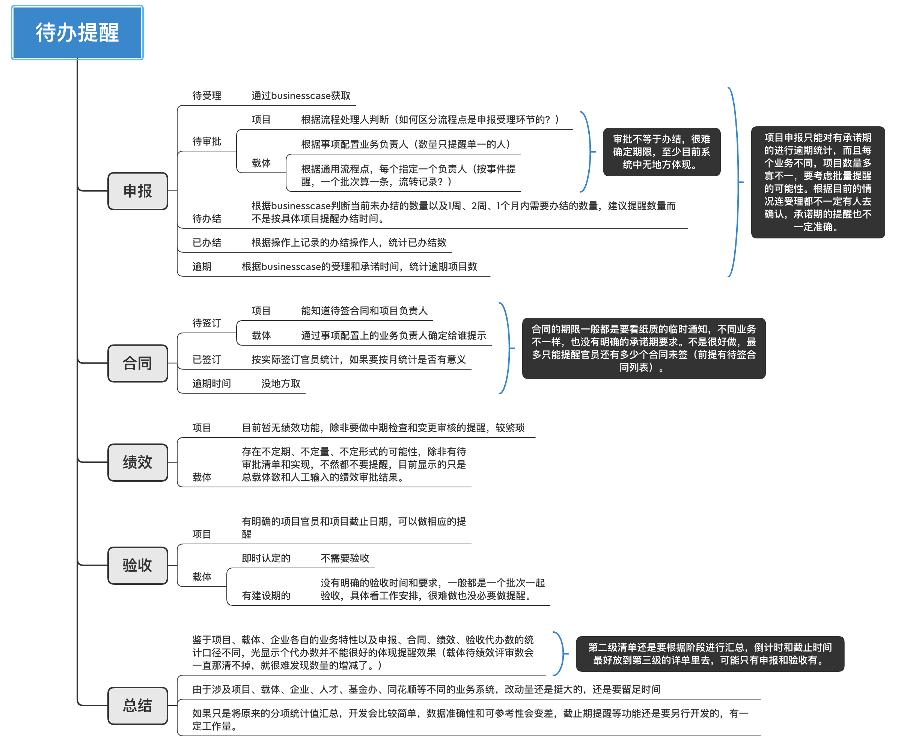

### 4.3经费预算系统对接

在项目受理、网评、会评的基础上，完善立项建议、处室联审、厅务会决策过程的系统备案功能；归口管理单位在项目推荐时，补充“国库预算代码”、“拨款区域”等字段（后台处理，无需申报人员填报），根据预算系统信息表字段要求，项目系统提供对应的衔接。

项目管理系统与经费预算系统对接，归口管理单位在项目推荐时，补充“国库预算代码”、“拨款区域”等字段（后台处理，无需申报人员填报），根据预算系统信息表字段要求，项目系统提供对应的衔接。

**（二）新建功能模块**

### 4.4政务服务2.0建设（38个省级业务事项）

**实施方式**

由省级有关单位牵头，会同各市、县（市、区）业务部门，按照事项目录，基于事项梳理结果，结合业务审批系统建设情况，对事项、法律依据、数据共享、办件等信息进行配置与管理。

如果目录为省建系统，即一套收件标准和一套办件，则省厅负责在目录上配置收件配置、数据共享标注、办件配置，各地市领用事项无需再行配置；如果目录不是省建系统，即一套收件标准和多套办件系统，则省厅需要在目录上配置收件配置、数据共享标注，各地市业务部门针对事项配置办件配置，全部完成后该事项配置完成。

事项配置管理

根据事项梳理模板，完成以下6项配置管理：（1）基础配置；（2）字段配置；（3）表单编排；（4）材料配置；（5）情形配置；（6）办理结果配置。

（一）基础配置。根据《事项梳理模板-办事流程》，完成用户须知、用户协议等内容的配置。

（二）字段配置。根据《事项梳理模板-办事申请》，结合搜索与推荐功能，完成字段的创建与配置。

（三）表单编排。根据《事项梳理模板-办事申请》，完成字段规则的配置，并完成分组。

（四）材料配置。根据《事项梳理模板-办事材料》，结合搜索与推荐功能，完成材料的创建与配置。

（五）情形配置。根据《事项拆解表-办事情形》和《事项拆解表-政务知识》，完成情形的创建与配置。每个情形需关联有关问答、字段、材料，并完成前置条件配置。支持设置多种情形的主子关系，支持线上线下渠道情形差异化。

（六）办理结果配置。若有办件结果，需根据实际情况完成办件结果配置。

**法律依据配置**

完成法律依据配置。

**数据共享配置管理**

按照应共享尽共享的原则，结合数据共享标注环节的确认结果，完成以下2项配置管理：（1）接口管理；（2）实体管理。

（一）接口管理。根据数据共享接口在数据共享平台的注册信息，完成接口新增、属性管理与入参配置。

（二）实体管理。根据事项的实际数据需求和已经接入的共享数据接口信息，完成实体新增、属性管理和调试配置。

五、办件配置管理

根据事项的实际办件情况完成以下4项配置管理：（1）基础配置；（2）表单映射；（3）路由配置；（4）通知配置。

（一）基础配置。完成办件类型，驱动模式，拆单，撤回配置管理。

1.办件类型。根据办件的实际流程，选择合适的办件类型。办件类型包括4类：当办件流程为收件后直接推进至办结流程时，需要配置为实时即办件；当收件后由业务系统主动调用办结时，需要配置为非实时即办件；当办件流程需要包含收件，受理和办结等过程时，需要配置为承诺件；当办件实时性要求高，业务系统可以收件后立即返回结果时，需要配置为实时极简办件；当办件流程需要分阶段完成时，需要配置为承诺件-二阶段提交。

2.驱动模式。根据办件的下发时机，选择合适的办件驱动模式。办件驱动模式包括3类：当办件在提交时需要同步下发至业务系统，需要配置为同步驱动；当办件下发由办件中心择机进行时，需要配置为异步驱动；当办件下发时包含大表格数据时，需要配置异步驱动-大表格专用，同时完成数据传输协议配置。

3.拆单。若一个办件允许拆分成多个办件进行，则需要完成拆单配置。如“小客车指标”事项，每台车辆信息的管理属于一次办件，如果用户在表单中填写了多台车辆信息，需要把每台车辆作为一次办件，因此需要进行拆单配置。拆单配置时需要提供拆单字段信息。

4.撤回。若用户提交的办件业务在受理或办结之前允许用户撤回，则需完成相关节点的撤回办件配置。

（二）表单映射。根据办件流程配置结果，完成收件配置相关的表单属性配置、材料属性配置和办结材料配置。

（三）路由配置。根据事项的实际出件情况，完成路由表配置和URL路由配置中任意一项。

1.路由表配置。当一个事项需要根据用户填写的表单信息才能决定业务审批部门时，选择路由表配置。完成表单字段值，事项路由表的配置。例如，“国有土地上住宅房屋装修备案”事项，出件时需要根据表单中申报城区的信息来决定具体的实施部门，因此需要配置事项路由表。配置事项路由表时需要提供路由信息，包含区域编码，执行事项编码和事项外码。

2.URL路由配置。当多个事项共享同一份表单配置，根据用户选择的实施事项就能决定业务审批部门时，选择URL路由配置。例如，“城乡居民基本医疗保险参保登记（外地户籍学龄前少儿新参保）”事项，包含杭州市本级、江干区等多个实施事项，但是各事项共享市本级事项的表单配置结果。其他事项在市本级事项的表单配置完成后，开启URL路由配置。

（四）通知配置。若办件流程中需要发送消息给用户，可以在以下通知类型中选择配置：办件受理通知、办件成功通知、等待确认通知、等待上传通知、等待补件通知和办结失败通知。

改造原有科技大脑业务系统，实现2.0件收件、归口单位审核推荐、科技厅受理、审批、办结等流程的状态回写。

用户开始办事时，通过政务服务2.0平台受理端的配置表单提交信息后，通过办件中心回调业务系统的办件接收服务，由业务系统根据业务规则进行处理，处理后的结果同步返回给办件中心。

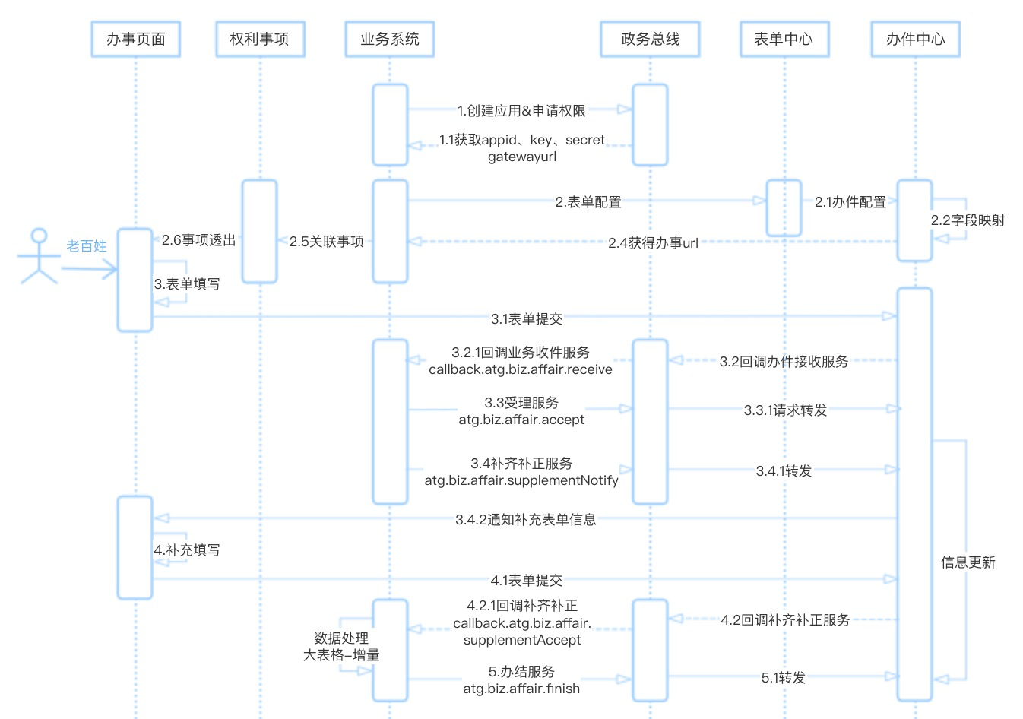

需要实现政务服务2.0的业务如下：

1）省级科技型中小企业认定

2）省重点科技中介服务机构认定

3）浙江企业设立海外研发机构

4）省“一带一路”联合共建实验室（研究中心）认定

5）省级临床医学研究中心建设

6）省级重点农业企业研究院认定

7）高新技术企业认定

8）省级重点实验室认定

9）省级重点企业研究院认定

10）技术先进性服务企业认定

11）省级创新型领军企业培育

12）省级科技企业孵化器（大学科技园）认定

14）省级企业研究院认定

15）省级国际科技合作基地认定

16）省农业科技研发中心认定

17）省级软科学研究计划项目管理

18）省“海外工程师”引进计划资助

19）省“万人计划”杰出人才、科技创新领军人才、科技创业领军人才培育

20）国家创新人才推进计划项目申报推荐

21）因公出国（境）培训项目计划审核

22）省级领军型创新创业团队引进培育

23）省级众创空间备案

24）星创天地备案

25）农业新品种选育专项项目管理

26）技术合同认定登记

27）网上技术市场成交产业化项目管理

28）科技成果登记

29）省级科学技术奖评审

30）省级海外创新孵化中心认定

31）省级新产品试制计划的评审

32）省级重点研发计划项目管理

33）实验动物生产许可

34）实验动物使用许可

35）实验动物生产许可变更

36）实验动物使用许可变更

37）实验动物许可证年检

38）创新券申领服务

### 4.5政府机关内部“最多跑一次”建设（3个省级业务事项）

根据机关内部最多跑一次要求开发，并根据今年最新的申报表格进行修改。目标为“一窗受理、一网通办、全程留痕”，内跑平台作为各单位业务系统的统一入口，不增加办事人员的工作量。流程为：单位提交对接申请（业务系统情况介绍、选择对接方式及理由、对接计划安排）— 省大数据局审批 — 单位自主完成接口开发 — 系统对接联调 — 验收上线。

机关内部“最多跑一次”协同办事系统与部门业务系统包括三种对接方案。

1. 方案一

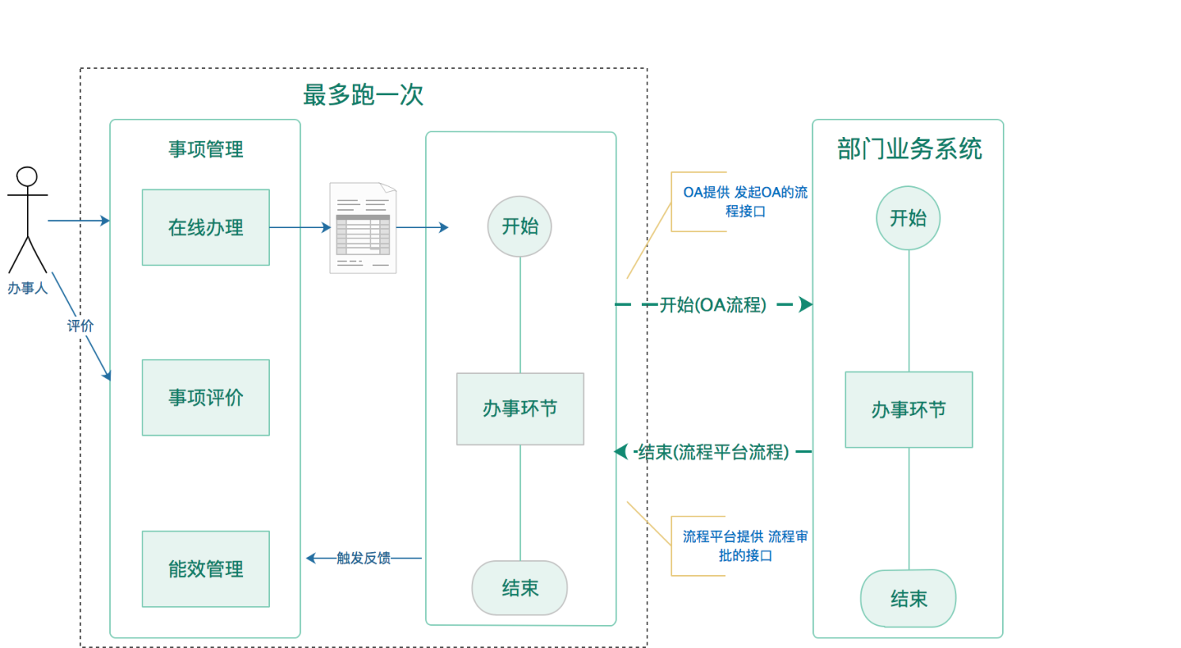

1. 承办方在流程平台设计事项办理表单。
2. 办事人在事项管理平台-在线办理-发起流程。
3. 流程平台把表单数据传入到承办方内部系统提供的接口，承办方建立单据和流程平台的单据关联。
4. 承办方在内部系统办理相关事宜。
5. 办完后承办内部系统需要调用流程平台接口驱动流程继续往下走以结束流程。
6. 事项管理会在流程完结后给办事人发送评价邀请通知。
7. 方案二

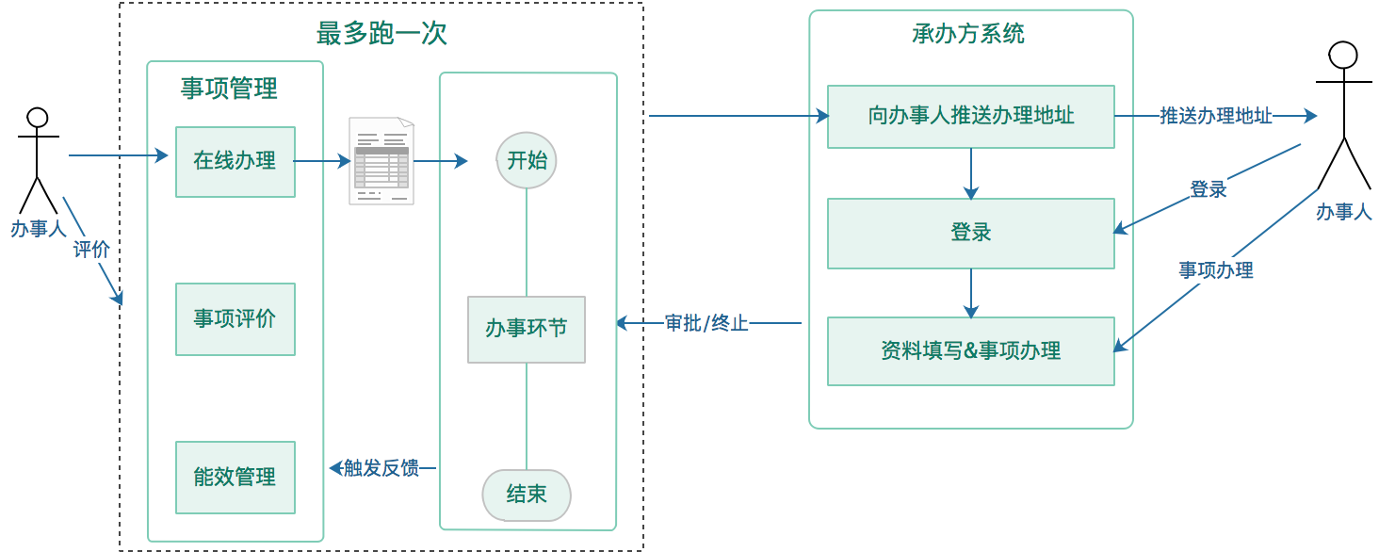

1. 承办方在流程平台设计事项办理表单（简单表单：字段信息要能够标识当前登录用户）。
2. 办事人在事项管理平台-在线办理-发起流程。
3. 流程平台把表单数据传入到承办方内部系统提供的接口，承办方建立单据和流程平台的单据关联。
4. 承办方系统向办事人推送办理的链接地址。
5. 办事人打开承办方发送办理地址，在承办方系统完成资料填写和事项办理。
6. 事项办完后，承办方内部系统需要调用流程平台接口驱动流程继续往下走以结束流程。
7. 事项管理会在流程完结后给发起人发送评价邀请通知。
8. 方案三

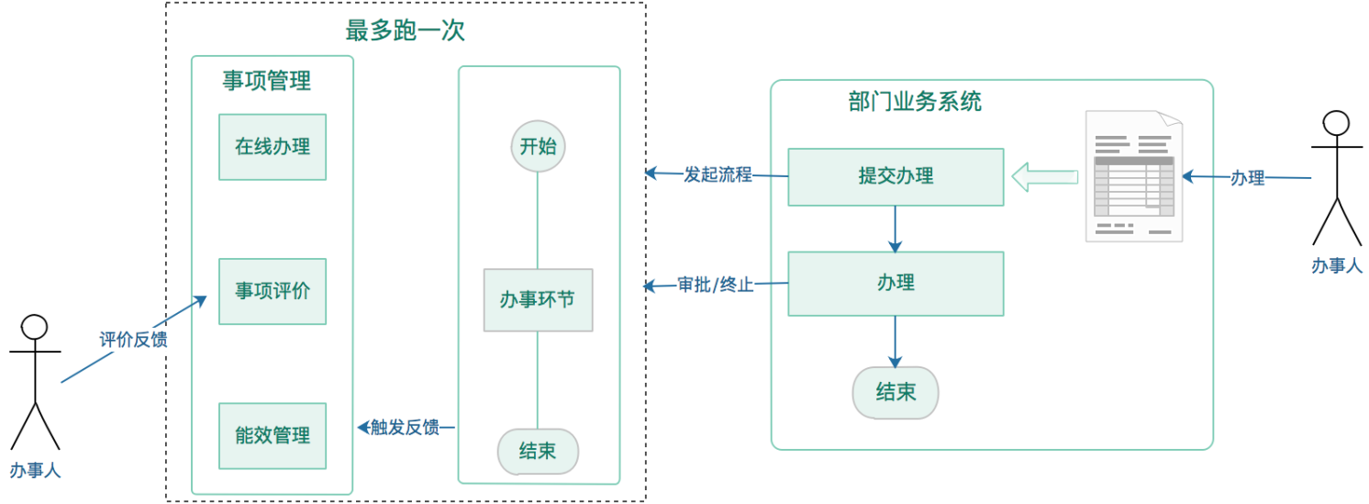

1. 承办方在调用发起流程接口时，发起人参数需要传入当前办事人的浙政钉。

#### 1）产业综合体

完成所有权利事项办件的收件、受理、审批、办结等环节的信息上报，根据最新的国家要求，对原先办件信息进行处理和完善。

需要提交的材料包括：浙江省农业科技园区申报书、浙江省农业科技园区建设方案。

省级农业科技园区建设的办事流程图如下：

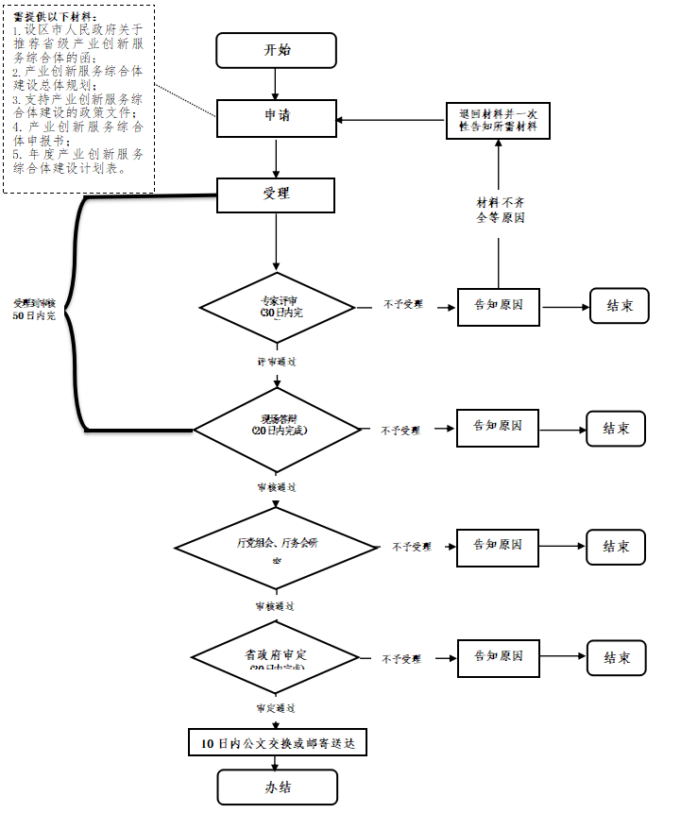

#### 2）可持续发展实验区

完成所有权利事项办件的收件、受理、审批、办结等环节的信息上报，根据最新的国家要求，对原先办件信息进行处理和完善。

需要提交的材料包括：浙江省农业科技园区申报书、浙江省农业科技园区建设方案。

省级农业科技园区建设的办事流程图如下：

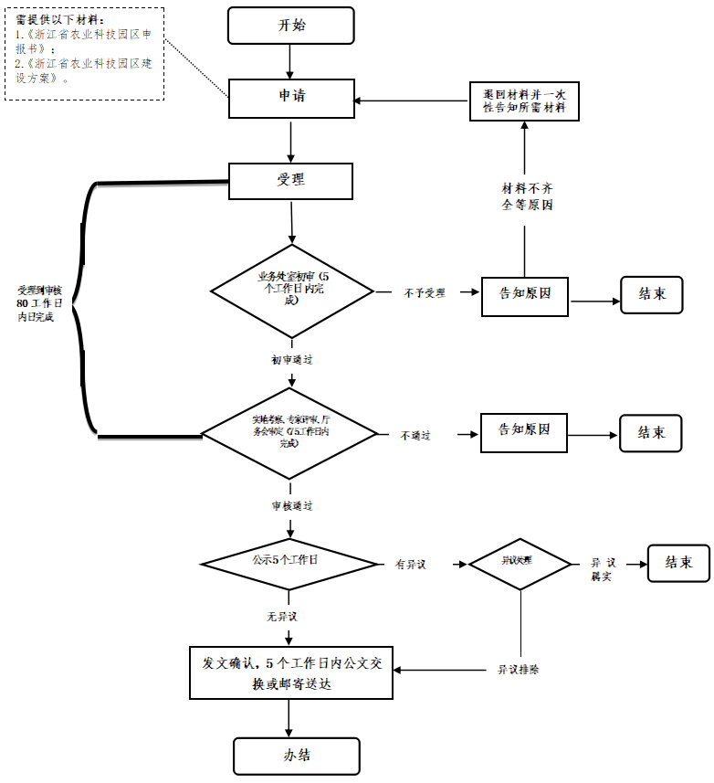

#### 3）农业科技园

完成所有权利事项办件的收件、受理、审批、办结等环节的信息上报，根据最新的国家要求，对原先办件信息进行处理和完善。

需要提交的材料包括：浙江省可持续发展创新示范区申报书、浙江省可持续发展创新示范区建设实施方案。示范区实行自愿申报，由所在地县（市、区）科技行政主管部门提出申请，经上一级政府的科技行政主管部门签署意见后，向省科技厅申报。

省级可持续发展创新示范区建设的办事流程图如下：

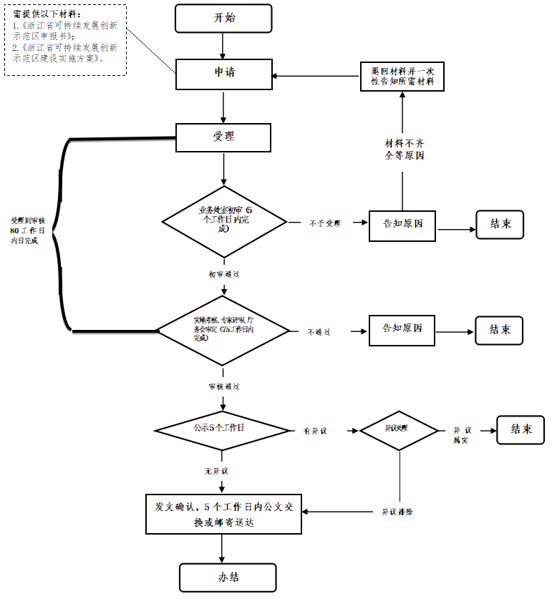

### 4.6科技攻关需求征集系统

新增浙江省科技攻关及产业链安全专栏，实现关键核心技术应急攻关项目需求填报、关键核心技术攻关项目成果填报、关键核心技术应急攻关项目进展填报等业务申报、流转审批、处理办结或向上递交等功能，同时打通OA内部审批流程，实现需求填报全流程。

需求填报改成关键核心技术应急攻关项目需求填报、关键核心技术攻关项目成果填报、关键核心技术应急攻关项目进展填报三个模块，并实现科技攻关及产业链安全需求流转审批、处理办结或向上递交等功能，同时打通OA内部审批流程，实现需求填报全流程。

（1）首页，改成关键核心技术应急攻关项目需求填报、关键核心技术攻关项目成果填报、关键核心技术应急攻关项目进展填报三个模块。

（2）成果填报：成果填报流程与需求填报流程相同：

提交——县科技局审核——市科技局审核——省厅联络员审核

只要企业提交成果，就会推送给内网OA，同时只要审核状态有所更新，同样推送给内网OA。

（3）项目进展填报：项目进展填报与需求和成果填报流程相同：

提交——县科技局审核——市科技局审核——省厅联络员审核

企业可以无限次提交项目进展。

只要企业提交项目进展，就会推送给内网OA，同时只要审核状态有所更新，同样推送给内网OA。

项目进展的表单如下：

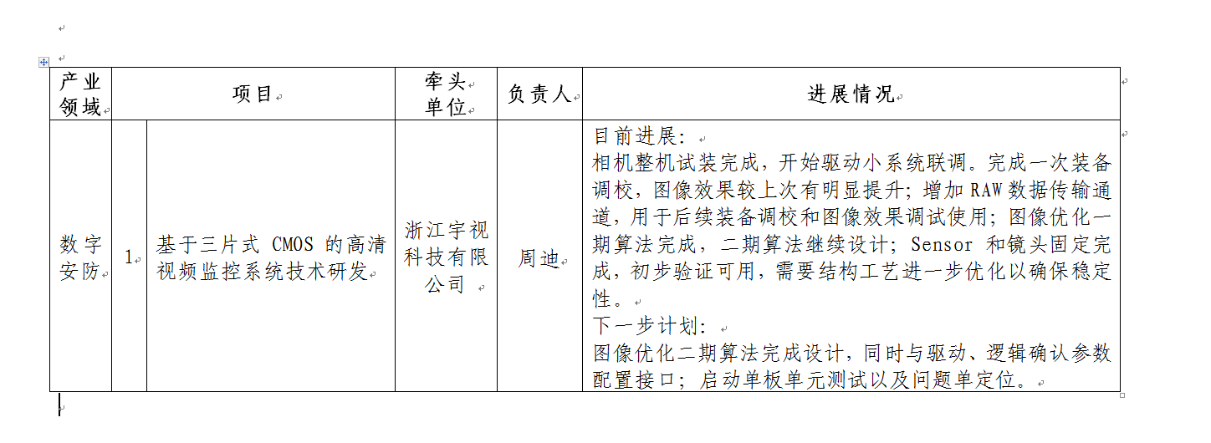

用户在首页点击进展填报，即可进入填报页面。

需求填报：同样对接审核状态。

后台管理主要包括科技攻关需求管理及科技攻关及产业链安全专栏等功能开发。

科技攻关需求管理：

主要包括省工业专班动态信息动态管理、技攻关专班动态信息动态管理、需求待办、成果待办、进展待办、需求摸排情况、成果摸排情况、进展摸排情况、待办管理、已办管理等模块。

科技攻关及产业链安全专栏：

主要包括省工业专班动态（通知公告、会议纪要、工作简报、争先创优行动简报） 、科技攻关专班动态（通知公告、会议纪要、工作简报、任务交办）、关键核心技术进口替代应急攻关项目需求清单、关键核心技术进口替代攻关项目成果等栏目。

### 4.7中央引导专项事项

新增财政科技经费资助的中央引导地方科技发展专项项目，实现中央引导专项事项的合同在线申报、科技管理部门审核、合同生成打印等功能，实现需求填报全流程。

合同在线申报信息包括：项目基本信息、项目负责人及项目组成员、主要研发内容和关键技术、研发目标任务和主要技术经济指标、项目经费来源、项目经费支出预算、需增添的科研仪器设备。

1. 项目主要研发内容包括拟解决的主要技术问题、难点、主要创新点等。
2. 项目主要技术、经济指标（含产业化目标及成果提供形式），主要技术指标及成果提供形式，包括项目完成时，技术或产品的规格、水平，形成的专利、论文、专著，人才培养等量化指标，样机、样品、研究报告、技术规范、标准等成果提供形式。主要经济指标，包括项目完成时，技术或成果应用形成的市场规模、产能、示范基地等，完成的产值、销售收入、利润、税收等。
3. 项目经费支出预算需要按《中央引导地方科技发展资金管理办法》的通知（财教〔2019〕129号）、《浙江省科技发展专项资金管理办法》（浙财科教〔2019〕7号）、《浙江省重点实验室（工程技术研究中心）管理办法》规定的开支范围填写。

### 4.8创投基金项目管理

新增创投基金项目管理功能，实现投资项目及单位投资情况管理。

**（1）浙江省创新引领基金投资机构及基金信息表**

1. 新增子基金已认缴金额，子基金已实缴金额，省产业基金认缴金额，省产业基金实缴金额。
2. 投资决策委员会构成，修改为多行文本框。
3. 存续期限，拆分为三个字段：投资期(年)、退出期(年)、延长期(年)，三个时间加起来小于8年。
4. 组织形式，改为下拉选择：公司制、有限合伙制。
5. 投资领域，改为文本框：数字经济、生命健康、人工智能、航空航天、新能源汽车、高端装备制造、绿色石化、新材料、清洁能源、节能环保、现代农业、新药创制、精准医疗、5G移动互联、大数据行业应用、特色产业智能制造、环境治理、新兴农业集成创新应用、农业新品种新技术成果转化应用。
6. 储备项目情况，修改为：储备项目数（个）、储备项目金额（万元）、其中，省内储备项目数（个）、省内储备项目金额（万元）。
7. 投资阶段，改为下拉选择：初创期，成长期，成熟中后期。

**（2）科技创新引领基金投资项目**

1. 新增填报类型，单选框：未投资，作为储备项目；已投资，仅备案。
2. 投资对象，改为受资主体。
3. 所属行业，改为所属领域。下拉选择：数字经济、生命健康、人工智能、航空航天、新能源汽车、高端装备制造、绿色石化、新材料、清洁能源、节能环保、现代农业、新药创制、精准医疗、5G移动互联、大数据行业应用、特色产业智能制造、环境治理、新兴农业集成创新应用、农业新品种新技术成果转化应用。
4. 新增主营业务说明，多行文本框。
5. 投资轮次，下拉选择：A/B/C/Pre-IPO/种子期/天使轮/其他。
6. 退出方式，下拉选择：IPO/并购/清算/其他。

**（3）创新基金业务**

1. 入库申请表项目编号，上报时，系统自动生成。
2. 推荐人、主管单位用户自行填写。

**（三）政府数字化转型系统整合**

### 4.9数据高铁（4个数据）

配合省政府开放部分业务数据库并配置数据同步、数据加工相关策略，完成科技型中小企业、技术型先进企业、高新技术企业以及高新园区4个表的同步配置工作，并针对新的校验码生成规则对记录进行加密校验。

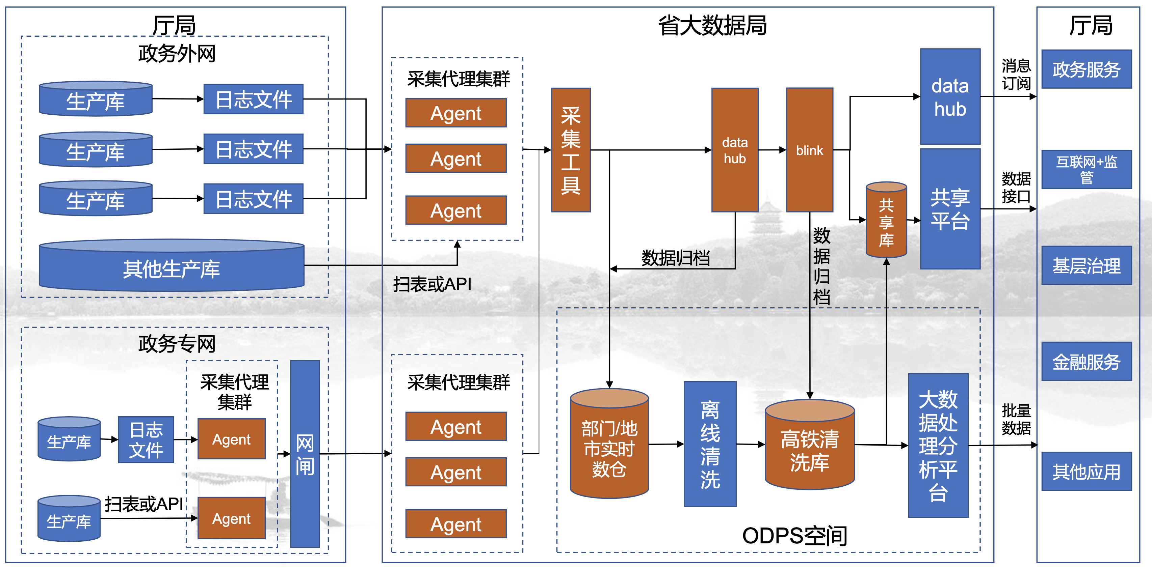

数源单位确保源库网络和数据上云能连通，为保证安全，要求源数据库必须要配置白名单和给用户设置复杂密码，白名单配置不能用ip段，需要指定ip。如果涉及到跨网闸，需数源单位提供内网服务器用以部署agent。数源单位把数据上云平台IP地址加入白名单。

根据要求开启CDC，并确保同步的表有自增ID字段或者数据更新时间字段。

数据同步任务配置

（1）配置数据源(新增、修改、删除，修改删除通常不需要) 。

（2）配置目标端(新增、修改、删除，修改删除通常不需要)。

（3）配置同步任务(分为实时和周期)。

（4）Data connector归档配置(周期任务不需要)。

* 配置全量同步的一次性周期任务，调度时间选在数据库空闲时间，如夜间进行。
* 配置增量同步的实时任务，配置源数据任务接入datahub，并从datahub归档入odps。

**进行数据加工**

根据要求创建ODS、DWD、DM三层各业务的对应表格（全量full表和增量detal表），通过配置数据同步任务同步业务数据到新建的ODS层数据表中，根据要求增加同步任务；在DWD层编写格式转化和数据清洗脚本；最终配置同步任务将数据写入高铁数据仓DM表中。

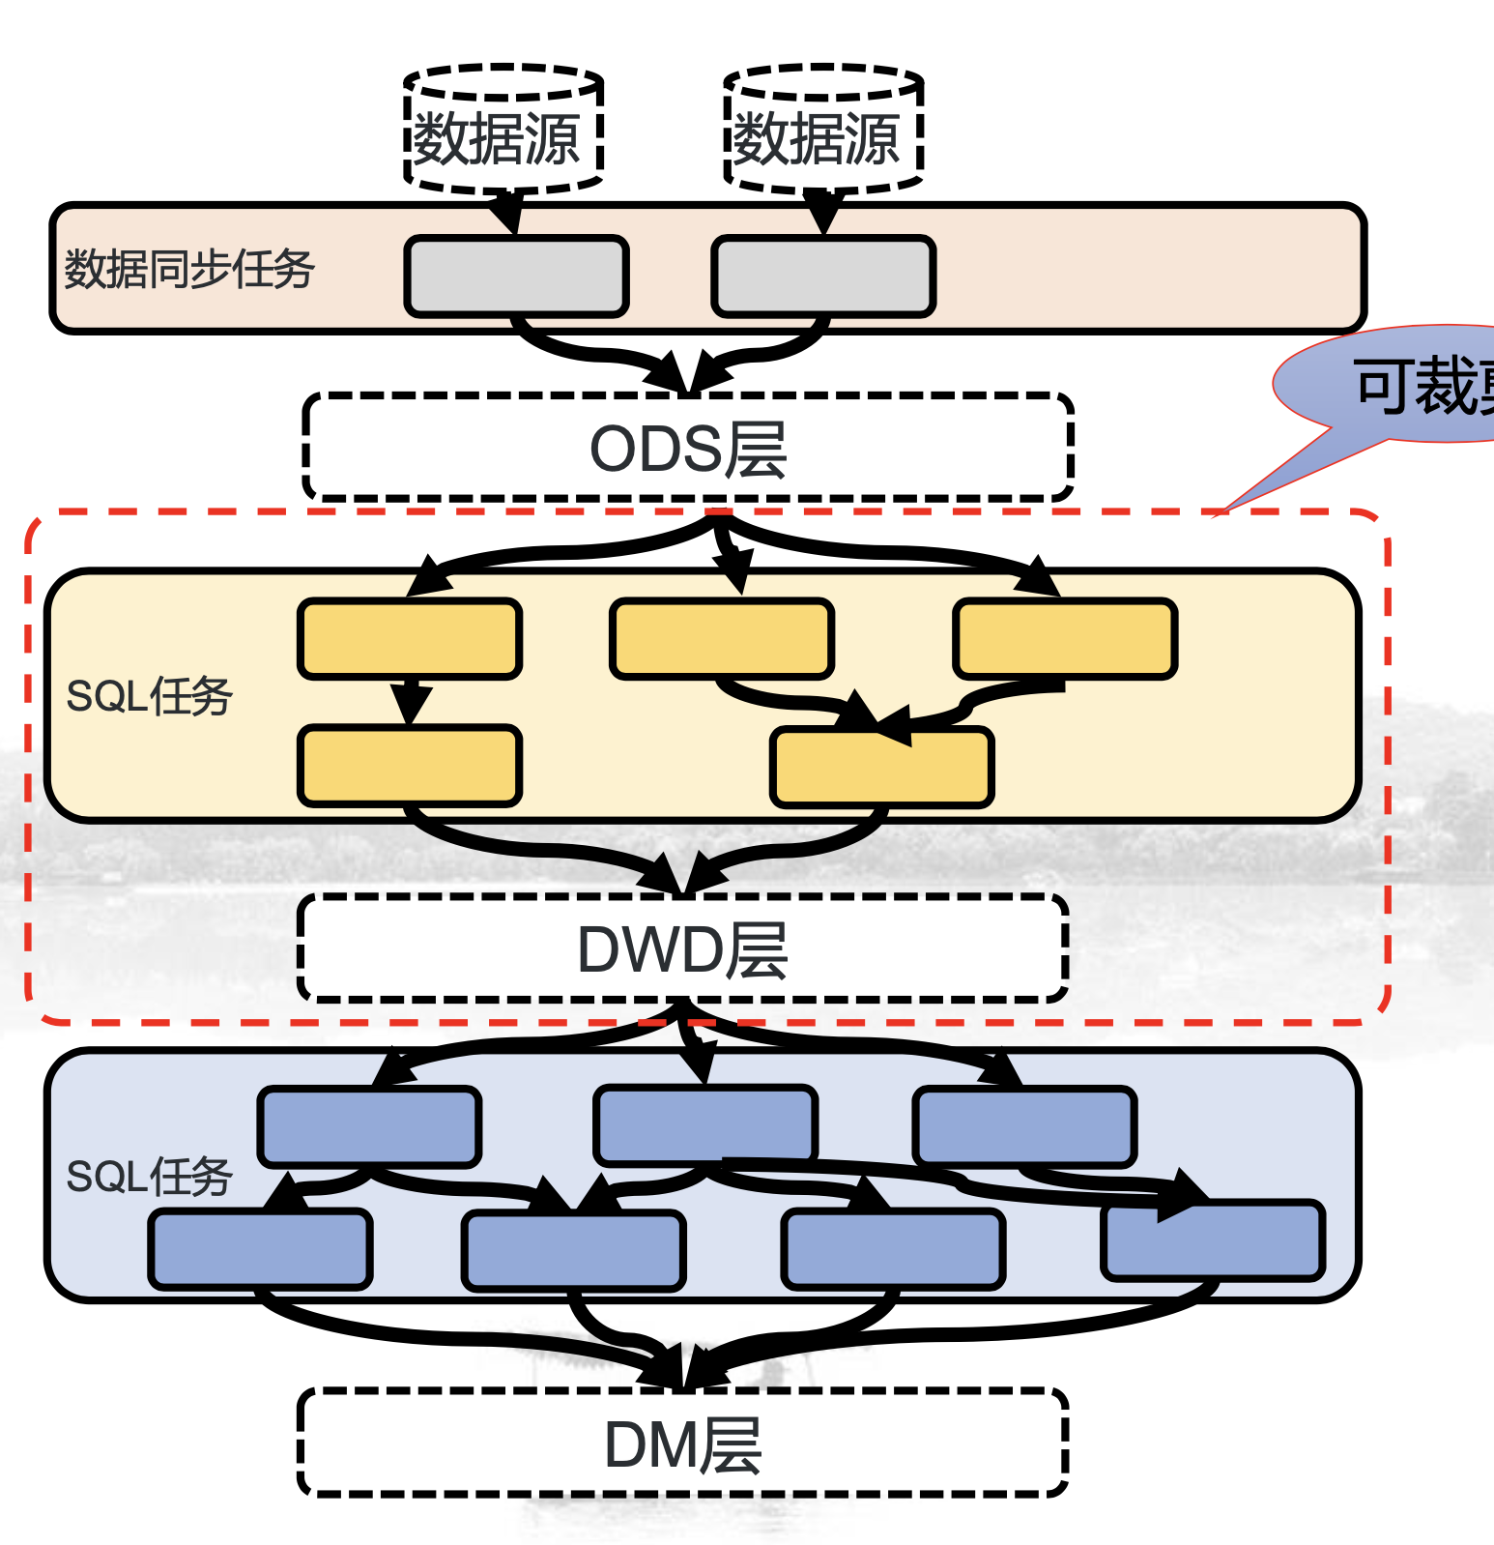

**高铁运维**

由于接入数据高铁7号线的数据会对接大量其他政府部门，为了保证数据系统的稳定性，对于接入数据高铁7号线的表和表所在的数据库，需要遵守以下规范:

（1）变更通知: 对于以下类型的变更，需提前5天提交数据高铁7号线变更申请至大数据局，由相关人员审批完成后方可执行。(详细流程和提交方式参考【数据高铁7号线运维流程规范】) 。

需提交至大数据局的变更范围:

1. 数据表结构修改(新增、减少字段，修改字段名)。
2. 数据结构调整(如数据类型从string变为int) 。
3. 源数据库整体策略调整(如库迁移，管理软件升级，开启、关闭CDC，binlog等) 。
4. 数据量大规模调整(如新增业务，导致日写入数据量同比变化幅度为50%及以上)。
5. 数据上云任务调整。
6. 数据上云数据源和目标端调整 。
7. 数据上云工具开启周期任务同步。

（2）巡检提交: 日常需要对数据同步任务、数据加工任务、源数据库等进行检查，如检查中发现异常，尽快处理并联系数据高铁7号线项目团队成员。

重点巡检范围:

1. 数据高铁7号线源数据库系统运行情况，包括系统负载、IO等性能信息。
2. 数据同步任务运行情况。
3. 部门仓接入层数据质量。
4. 部门仓加工任务运行情况。
5. 部门仓结果表数据质量。

（3）问题提交:

数据正式接入高铁系统后，数据高铁7号线项目技术保障组会对相关数据运行情况进行监控，如出现异常中断等情况，会将问题以钉钉工单的形式发送至对应各厅局技术人员处，并组织各厅局进行跟进解决。

问题包括并不限于以下几类:

1. 数据接入任务运行失败。
2. 数据质量低，产出数据不可用。
3. 数据加工任务运行失败。
4. 其他原因导致数据中断。

### 4.10办件信息归集

完成所有权利事项办件的收件、受理、审批、办结等环节的信息上报，根据最新的国家要求，对原先办件信息进行处理和完善。

由于归集信息标准以及科技业务流程的调整，导致之前上报的信息出现大量异常件，需要对16000余条问题数据进行问题定位，并进行数据的补充完善，可能需要利用到批量数据校验或提取完善功能。

为了不与2.0办件冲突，需要修改原有系统的办件信息归集功能，判断是否业务来自于2.0，如果来自于2.0则不进行收件上传，只完成后续受理审批流程的状态同步提交。

提出技术解决方案，解决办件归集中的冲突问题，确保办件数据的集中管理。

### 4.11电子档案归档

根据政务服务网电子文件归档数据规范，浙江省地方标准（DB33/T 2036.3-2017）编写归档程序，并上传档案到电子档案局。

浙江政务服务网电子文件归档处理分两个阶段：

第一阶段是在浙江政务服务网平台上进行的预归档，这一阶段由系统根据预先设置好的归档参数自动对电子文件材料及其元数据进行初步的整理与组件，再以ZIP压缩打包等方式形成存档信息包，并提供数字摘要、电子签名、可信时间戳等技术手段确保其可靠性和完整性。

第二阶段是脱离浙江政务服务网平台，在电子文件管理统一平台上进行的正式归档，这一阶段进行存档信息包的数据交换、归档整理、质量检测和档案固化等过程。

浙江政务服务网电子文件归档处理流程如下：

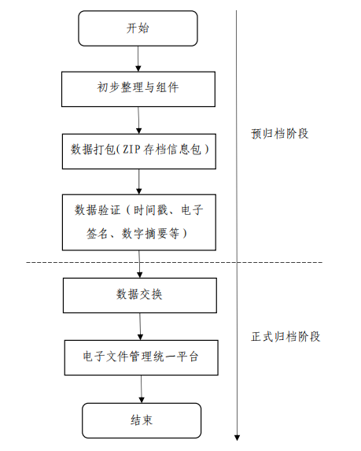

电子文件归档过程中的存档信息包，在逻辑上是一个以电子文件号命名的归档文件夹，归档文件夹内存放电子文件的归档配置表、基本信息描述、办理流程和相应行政程序涉及的电子文件材料，如申请行政程序中的申请、受理、审查、决定、送达等环节的所有属于归档范围的电子文件材料，包括表、证、单、书等文本、数据及图像、音频、视频等多媒体文件。存档信息包一般以ZIP格式打包存储，存档信息包内文件材料的数据结构如下表：

|  |  |
| --- | --- |
| 数据结构 | 说明 |
| 归档配置表 | 此次归档办件对应事项设定的归档范围 |
| 基本信息描述 | 此次归档办件的基本信息描述 |
| 办理流程 | 此次归档办件的流程信息描述 |
| 电子文件材料 | 此次归档办件的所有电子文件材料 |

完成电子档案归档工作，确保行政审批事项的电子档案归档。

### 4.12数据归集

根据最新归集要求修改完善原有数据，并生成办事证照，定期执行数据归集程序。目前需要定期进行以下数据的维护：

1. 科技进步贡献率信息(每年/每年3月底前更新上一年度数据）。
2. 科技进步贡献率信息(包含id,年度,科技进步贡献率等信息）。
3. 科创投入信息(每年/每年8月底前归集上一年度年度信息)。
4. 科创投入信息(包含id,年度,全年全社会研究和试验发展R&D经费投入,全年全社会研究和试验发展R& D经费投入强度占GDP比重等信息)。
5. 省级产业创新服务综合体信息(每年/每年3月底前归集上一年年度数据)。
6. 省级产业创新服务综合体信息(包含id,综合体名称,类型,产业定位,申请单位等信息)。
7. 大科学中心情况相关信息(不定期)。
8. 大科学中心情况相关信息,包含id,大科学装置名称,大科学装置位置,类型,规模等信息。
9. 科研信用行业评价信息(每年/每年12月份更新数据)。
10. 科研信用行业评价信息,包含主体名称等信息。
11. 实验动物使用许可证版式文件(每年/每年1月前更新数据)。
12. 实验动物使用许可证版式文件表,包含关联主键,文件地址,文件哈希,文件签名值,文件签名证书等信息。
13. 实验动物使用许可证(每年/每年1月前提供数据)。
14. 全省实验动物使用许可证的相关结构化数据信息。
15. 高新区规上工业企业有关数据信息(每年/每年5月底前提供)。
16. 高新区规上工业企业有关数据信息,包含id等信息。
17. 高新区四至范围有关数据信息(每年/每年5月底前提供数据)。
18. 高新区四至范围有关数据信息,包含id,高新区名称,高新区类型,高新区四至范围（文字描述）,备注等信息。
19. 创新载体数据信息(每年/每年4月底前提供)。
20. 创新载体数据,包含id,创新载体类型等信息。
21. 国家级、省级科技企业孵化器、国家备案众创空间信息(每年/每年12月更新)。
22. 国家级、省级科技企业孵化器、国家备案众创空间信息,包含bid,id,企业名称,依托机构名称,类型（国家级、省级科技企业孵化器、国家备案众创空间）等信息。
23. 其他行为数据表(每年/12月更新)。
24. 其他行为数据表,包含主键,记录唯一标识,监管事项目录编码,行为名称,行为编号等信息。
25. 中华人民共和国外国人工作许可证的版式文件表(每年)。
26. 中华人民共和国外国人工作许可证的版式文件表,包含关联主键,文件地址,文件哈希,文件签名值,文件签名证书等信息。
27. 中华人民共和国外国人工作许可证(每年/年底)。
28. 外国人在华工作有效证件，获取工作类居留许可的必要条件之一。
29. 中华人民共和国外国人工作许可通知(每年)。
30. 该《外国人工作许可通知》用于在境外使领馆办理工作签证。
31. 实验动物生产许可证（新）(每年/年底)。
32. 浙江省实验动物生产许可证结构化数据信息表。
33. 高新技术企业信息（新）(每年/每年更新)。
34. 浙江省高新技术企业证书结构化数据信息表。
35. 高新技术企业信息的版式文件表(每年)。
36. 省科技厅关于高新技术企业相关信息的版式文件表。
37. 实验动物生产许可证的版式文件表(每年)。
38. 实验动物生产许可证的版式文件表。
39. 浙江省技术先进型服务企业证书的版式文件表(每年)。
40. 浙江省技术先进型服务企业证书的版式文件表。
41. 科技部关于XX等国家级科技企业孵化器通过XX年度税收审核政策的通知信息版式文件表(不定期)。
42. 科技部关于XX等国家级科技企业孵化器通过XX年度税收审核政策的通知的版式文件表。
43. 科技部教育部关于XX等国家级大学科技园通过XX年度税收审核政策的通知信息版式文件表(不定期)。
44. 科技部教育部关于XX等国家级大学科技园通过XX年度税收审核政策的通知的版式文件表。
45. 浙江省创新券使用申请信息(每年)。
46. 浙江省创新券使用申请表内可共享数据信息资源表。
47. 浙江省全省技术转让合同登记信息(每年)。
48. 浙江省全省技术转让合同登记数据信息资源表。
49. 科技部教育部关于XX等国家级大学科技园通过XX年度税收审核政策的通知信息(不定期)。
50. 科技部教育部关于XX等国家级大学科技园通过XX年度税收审核政策的通知。
51. 科技部关于XX等国家级科技企业孵化器通过XX年度税收审核政策的通知信息(不定期)。
52. 科技部关于XX等国家级科技企业孵化器通过XX年度税收审核政策的通知。
53. 浙江省技术先进型服务企业证书(每年/年底)。
54. 浙江省科技厅技术先进型服务企业证书数据共享表。
55. 专家违规信息(不定期)。
56. 该信息资源目录含浙江省科技厅专家违规信息。
57. 重点研发计划项目信息(每年)
58. 浙江省重点研发计划项目信息数据库。
59. 科研项目违规信息(不定期)。
60. 该信息资源目录含浙江省科研项目违规相关信息。
61. 科技领域其他行政处罚信息(不定期)。
62. 该信息资源目录含浙江省科技领域其他行政处罚信息。
63. 浙江省科学技术奖信息(每年)。
64. 该信息资源目录含浙江省科学技术奖相关信息。
65. 省级重大科技创新平台信息(不定期)。
66. 该信息资源目录含省级重大科技创新平台相关信息。
67. 省级科技研发机构信息(每年)。
68. 省级科技研发机构信息。
69. 省级科技型中小企业信息(每年)。
70. 该信息资源目录含浙江省科技型中小企业信息。
71. 科技成果登记信息(每年)。
72. 该信息资源目录含浙江省科技成果登记相关数据。
73. 高新技术园区信息(每年)。
74. 该信息资源目录含浙江省高新技术园区相关基本信息。
75. 高新技术研究开发中心信息(每年)。
76. 该数据目录中包含浙江省高新技术研究开发中心的相关基本信息。
77. 国家（企业）重点实验室信息(每年/每年12月前更新数据)。
78. 国家（企业）重点实验室信息。
79. 国家创新人才推进计划项目信息(每年)。
80. 国家创新人才推进计划项目信息。

完成数据归集工作，确保数据归集系统正常运行。

### 4.13政务云迁移

配合省政府机房迁移，调整个人身份验证、邮寄接口、政务APP接口等服务地址，并改写相应的代码。

完成原有科技大脑云上系统从华数机房服务器到新机房服务器的搬迁工作。目前已上云模块包括，科技大脑首页、身份认证、证明材料上传、创新地图、科技诚信、加计扣除、科技党建等模块。

预计今年会要求将剩余模块搬迁上云，工作量巨大，而且目前配置的服务器资源性能不足，可能会面临一切换就导致系统直接瘫痪的风险，需做好相关的预案和试运行测试。

4.14服务器资源调度

合理利用服务器资源，调整系统框架结构，实现服务资源的自动调度。将申报负载平均分配到多台政务云资源上，并利用服务器的资源空闲期进行后台数据分析、内容比对、电子档案生成等工作。

**（四）系统基础保障**

### 4.15加计扣除系统运行保障

4.15.1数据安全

加计扣除系统运行保障（包括系统核心算法的正确性及实时更新）。该维护工作涉及大量不同公司建设的系统，对业务专业性要求高，综合性强，涉及面广，且维护过程中会涉及敏感数据。根据《浙江省财政厅关于印发浙江省政府购买服务采购管理暂行办法的通知》（浙财采监[2014]28号）第十一条（一）：“若更换承接主体，将导致在现有的经济和技术条件下，无法保证与原有项目的一致性或者服务配套要求，且会导致服务成本大幅增加或原有投资损失的”；浙江企研信息科技有限公司参与了系统的研发及前期推广。

4.15.2服务目标

根据浙江省科学技术厅等三部门关于开展服务企业创新研发专题活动推广应用企业研发项目信息管理系统的通知浙科发规〔2019〕77号。

1、2020年实现所有企业的“全覆盖”。为确保今年R&D经费支出增长12%以上、占GDP比重达2.6%以上，2022年R&D占GDP比重达到3%的目标保驾护航。

2、会同税务、统计部门建立常态化的宣传培训机制，对企业、研发机构的负责人和经办人开展全方位、专业化的培训。

3、建立专人专岗服务机制，通过电话、网络及上门等方式，实现“点对点”、“面对面”的精准服务，对重点企业要确保上门服务率100%，及时帮助答疑解惑，真正让企业有获得感。

4.15.3服务内容

1、《浙江省科学技术厅等三部门关于开展服务企业创新研发专题活动推广应用企业研发项目信息管理系统的通知》（浙科发规[2019]77号）规定的相关工作内容；

2、为企业提供7*8小时400专线电话咨询服务；

3、配合科技、税务部门进行不定期企业培训；

4、配合科技、税务部门对企业进行政策宣讲和系统填报的指导。

5、如在合同期内，甲方使用其他类似系统替代本系统，则乙方在做好数据迁移及对接的前提下，甲乙双方可继续履行本合同条款。

6、若乙方产品在结构、平台、功能上有重大变化的升级，其升级费用由双方协商，乙方承诺提供优惠的升级费用和良好的服务。

7、乙方应按约开具合法有效的发票。

**五、非功能需求**

5.1 标准规范

按照《浙江省数字化转型标准化建设方案（2018-2020年）的通知》的标准建设方案，以省政府《公共数据资源目录编制规范》、《“互联网+政务服务”公共数据管理规范》为基础，结合科技数据特性，对来源不同的数据建立统一的数据规范，进行规范化、标准化的管理，确保科技数据内各类数据的一致性。包括接口标准、数据元标准、交换格式标准、信息分类标准、质量标准等内容。

5.2 共享与交换体系

建立全省科技系统统一的数据标准和接口标准，通过省数据交换共享平台进行全省科技数据的归集管理。采用省数据交换共享平台对科技数据进行统一的动态管理维护，具有指标编制、上报、审核、赋码等功能。同时分析数据应整合形成政务信息资源目录，具备目录注册、审批、发布功能。

5.3 技术路线

1、系统采用Java EE多层体系结构，具备先进的交互式网上应用技术、成熟的开放性技术；

2、应用系统采用B/S结构，实现基于WEB的使用和管理界面，保证系统易于操作、易于使用、界面友好；

3、数据库采用 Mysql数据库，同时应能兼容阿里RDS数据库，满足今后可能平台迁移省政务云的需求。

4、系统应具有平台无关性，支持Windows、Linux、Aix、Unix等主流操作系统。

5、系统应能支持主流目标数据库的数据交换、采集，包括ORACLE、MYSQL、SQLSERVER、DB2等。

6、本项目实施必须按照国家和省相关政策要求和数据规范。

7、要求确保软件系统的稳定性和安全性，所有系统实施统一的严密的权限管理。实现有限操作，保存痕迹；应用层与基础数据层有访问限制，保密信息与公开信息有严密区隔等安全管理体系。

5.4 基础设施与应用支撑

采用省政府电子政务“一朵云”和全省统一的数字化转型基础设施，进行基础设施与网络安全设计。根据省政务云平台整体架构与政务专有云交付流程逻辑，明确政务云安全责任边界，加强风险隐患发现、监测预警和突发事件处置能力，确保平台和数据的安全可靠。

5.5 网络安全

系统部署在浙江省政务一朵云平台上，安全方面主要依托政务一朵云现有安全措施，严格遵循云平台安全管理规章。

5.6 项目接口

浙江“科技大脑”是原有科技创新云服务平台的升级，是科技系统应用的汇聚，科技系统涉及省级业务事项统一通过“科技大脑”进行建设，其他应用通过接口方式进行汇聚。

5.7 实施要求

项目总工期为1个月。要求合同签订10天内完成需求规格说明书的编制，合同签订15天内完成系统详细设计。

实施地点：采购人指定地点。

5.8 知识产权

招标人对项目实施过程中因二次开发所产生的所有成果（包括发明、发现及相关源代码、技术资料、文档等等）享有所有权。

投标人应保证在本项目中所有预装和为本项目安装的软件在中国境内具有合法版权或使用权，应保证所提供的产品、服务或其任何一部分均不会侵犯任何第三方的知识产权。

5.9 项目验收

（一）验收由采购方组织。

（二）验收地点由采购方指定地点。

（三）开发单位在项目正式验收前需要提供软件的代码和相关的文档，文档主要包括：

需求规格说明书

系统设计说明书

数据库设计

系统测试报告

系统操作手册

5.10 售后服务要求

免费维护期为一年,自项目验收合格之日起计算；维护期内提供专人5*8小时驻现场服务，并根据采购人业务要求提供24小时特殊驻点服务；投标人应提供不少于1次/月的现场巡检服务；投标时提供详细的维护计划。

在维护期间，维护单位向业主提供全面、有效、及时的技术支持和服务，包括紧急情况下的现场支持、热线电话支持、远程服务支持、电子邮件支持等，要求必须提供7*24小时服务，在接到故障报修时须1小时内做出响应安排，2小时内提供技术服务，若招标人认为需要现场服务才能解决问题，须安排技术人员在4小时内到达现场，事后提供正式故障诊断报告。

项目建设期间，要求项目经理必须按要求驻场，核心开发人员驻场不少于100人月。维护期不少于5名运维工程师驻场。

5.11 其他要求

（1）本次项目建设内容包括但不限于招标文件中的内容，以正式调研后的需求方案为准。

(2)项目服务期间承建单位须确保计算环境的稳定可靠运行，负责服务期间相关软件产品的小版本升级服务。

**第五章 合同主要条款**

**（以最终合同为准）**

合同编号：

确认书号：

**甲方** (招标人)**：**

**乙方**（供应商）：

**鉴证方：**

甲、乙双方根据政府数字化转型应用示范项目-政务服务2.0改造开发项目公开招标的采购结果（采购编号：ZJCT-ZB4-KJXXY-2020G03）签署本合同。

**一、项目内容及合同价格**

金额单位：元

|  |  |  |  |  |
| --- | --- | --- | --- | --- |
| 项目名称 | 技术需求 | 数量 | 单价 | 总价 |
| 政府数字化转型应用示范项目-政务服务2.0改造开发项目 | 详见项目对应投标文件 |  |  |  |
| 合 计 | |  |  | |
| 合同总价大写： 小写：￥ | | | | |

注：1、项目具体技术需求及采购人地址等详见招标文件、投标文件。

　2、以上合同总价包含项目达到预期使用效果所需的一切费用。

**二、技术资料**

1、乙方应按招标文件规定的时间向甲方提供使用项目的有关技术资料。

2、 没有甲方事先书面同意，乙方不得将由甲方提供的有关合同或任何合同条文、规格、计划、图纸、样品或资料提供给与履行本合同无关的任何其他人。即使向履行本合同有关的人员提供，也应注意保密并限于履行合同的必需范围。

**三、知识产权**

乙方应保证所提供的货物或其任何一部分均不会侵犯任何第三方的知识产权。

**四、产权担保**

乙方保证所交付的货物的所有权完全属于乙方且无任何抵押、查封等产权瑕疵。

**五、转包或分包**

不允许转包。

如乙方将项目转包或将不允许分包部分自行分包，甲方有权解除合同，没收履约保证金并追究乙方的违约责任。

**六、服务内容**

具体内容详见招标文件及投标文件

**七、项目进度要求**

服务期： 1个月(合同签订后7天内完成详细的需求分析、方案优化、概要设计、详细设计；并细化系统建设计划、目标任务书和测试验收方案，向采购人提供上述文档，并经采购人审查通过；合同签订后1个月内完成项目建设并通过项目的初步验收投入试运行；。

质保期：要求提供项目验收合格后不少于一年7*24免费售后技术支持服务（包括版本升级、故障排除、性能调优、技术咨询等，并负责处理、协调与各系统软件、硬件等供应商的关系）。

**八、项目实施地点**

实施地点：业主指定为准。

**九、货款支付**

付款方式：项目采用一次性支付。项目合同签订后20工作日内支付完成。

履约保证金：合同签订后5个工作日内由乙方支付合同总金额的10%作为履约保证金。履约保证金可以采用正规银行开具的甲方认可的银行保函形式交纳。项目验收后，退还合同总价5%履约保证金，剩余部分转为质保金，在项目质保期满后无息退还。

**十、税费**

本合同执行中相关的一切税费均由乙方负担。

**十一、违约责任**

1、甲方无正当理由拒收验收项目的，甲方向乙方偿付拒收合同总价的百分之五违约金。

2、甲方无故逾期验收和办理合同款项支付手续的,甲方应按逾期付款总额每日万分之五向乙方支付违约金。

3、乙方逾期交付项目的，乙方应按逾期交付项目总额每日千分之六向甲方支付违约金，由甲方从合同款项中扣除。逾期超过约定日期10个工作日不能交付的，甲方可解除本合同。乙方因逾期交付或因其他违约行为导致甲方解除合同的，乙方应向甲方支付合同总值5%的违约金，如造成甲方损失超过违约金的，超出部分由乙方继续承担赔偿责任。

4、乙方所交的货物品种、型号、规格、技术参数、质量不符合合同规定及招标文件规定标准的，甲方有权拒收该货物，乙方愿意更换货物但逾期交货的，按乙方逾期交货处理。乙方拒绝更换货物的，甲方可单方面解除合同。

5、解除合同应按《浙江省合同管理办法》向财政备案。

**十二、不可抗力事件处理**

1、在合同有效期内，任何一方因不可抗力事件导致不能履行合同，则合同履行期可延长，其延长期与不可抗力影响期相同。

2、不可抗力事件发生后，应立即通知对方，并寄送有关权威机构出具的证明。

3、不可抗力事件延续120天以上，双方应通过友好协商，确定是否继续履行合同。

**十三、诉讼**

双方在执行合同中所发生的一切争议，应通过协商解决。如协商不成，可向甲方所在地法院起诉。

**十四、合同生效及其它**

1、合同经甲、乙双方法定代表人或受委托人签字并加盖单位公章、鉴证方加盖单位公章后生效。

2、合同执行中涉及采购资金和采购内容修改或补充的，须经财政部门审批，并签书面补充协议，经报政府采购监督管理部门备案后，方可作为主合同不可分割的一部分。

3、招标文件、投标文件与本合同具有同等法律效力。

4、本合同未尽事宜，遵照《合同法》有关条文执行。

5、本合同一式伍份，具有同等法律效力，甲、乙双方各执贰份，鉴证方执壹份。

甲方（盖章）： 乙方（盖章）：

地址： 地址：

法定（授权）代表人： 开户行：

签名日期： 年 月 日 开户帐号：

法定（授权）代表人：

签名日期： 年 月 日

鉴证方（盖章）：

地址：

法定（授权）代表人：

签名日期： 年 月 日

# 第六章　投标文件格式

**1. 电子备份投标文件的外包装封面格式**

**电子备份投标文件**

项目名称：政府数字化转型应用示范项目-政务服务2.0改造开发项目

项目编号： ZJCT-ZB4-KJXXY-2020G03

投标人名称：（盖章）

投标人地址：

在 年 月 日 时 分之前不得启封

年 月 日

**2. 资格证明/商务技术/报价文件封面格式**

**资格证明/商务技术/报价文件**

项目名称：政府数字化转型应用示范项目-政务服务2.0改造开发项目

项目编号： ZJCT-ZB4-KJXXY-2020G03

投标人名称：（盖章）

投标人地址：

年 月 日

**3.资格证明文件：**

**1、基本资格条件相关证明材料**

1. **具有独立承担民事责任的能力：**

**投标人须在投标文件中出具符合以下情况的证明材料复印件（五选一）：**

1. **如投标人是企业（包括合伙企业），提供在工商部门注册的有效“企业法人营业执照”或“营业执照”；**
2. **如投标人是事业单位，提供有效的“事业单位法人证书”；**
3. **如投标人是非企业专业服务机构的，提供执业许可证等证明文件；**
4. **如投标人是个体工商户，提供有效的“个体工商户营业执照”；**
5. **如投标人是自然人，提供有效的自然人身份证明（居民身份证正反面或公安机关出具的临时居民身份证正反面或港澳台胞证或护照）。**
6. **具有良好的商业信誉和健全的财务会计制度的证明材料：**

**投标人须在投标文件中出具符合以下情况的证明材料复印件（三选一）：**

1. **投标人是法人的，应提供最近一个年度经审计的财务报告，包括资产负债表、利润表或损益表(执行《小企业会计准则》的提供资产负债表和利润表两张基本报表），未经审计的，提供资产负债表、利润表或损益表。**
2. **其他组织和自然人如没有经审计的财务报告的，可以提供资产负债表、利润表或损益表。**
3. **新成立不足一年的公司须出具情况说明。**
4. **具有履行合同所必需的设备和专业技术能力：**

**投标人须在投标文件中出具具有履行合同所必需的设备和专业技术能力的《承诺函》；（由投标人根据本项目情况自定）**

1. **有依法缴纳税收和社会保障资金的良好记录：**

**投标人须在投标文件中同时出具满足以下要求的证明材料复印件：**

1. **投标人须提供最近三个月内任一时间点的纳税证明。**
2. **投标人须提供最近三个月内任一时间点缴纳社会保险的凭据（缴税付款凭证或社会保险缴纳证明）**

**依法免税或不需要缴纳社会保障资金的投标人，应提供相应文件证明其依法免税或不需要缴纳社会保障资金。**

1. **参加政府采购活动前三年内，在经营活动中没有重大违法记录：**
2. 截至投标截止日前1日历天17:00（北京时间），投标人未被列入“信用中国”网(www.creditchina.gov.cn)和“中国政府采购网”（www.ccgp.gov.cn）失信被执行人、重大税收违法案件当事人名单、政府采购严重违法失信行为记录名单且尚处于禁止参加政府采购活动期内。

**提供相应查询页面的截图**

**投标人须在投标文件中出具《声明函》。（参考格式如下）**

**声明函**

（采购人）：

我方（投标人）在参加政府采购活动前三年内，具有良好的商业信誉，依法缴纳税收和社会保障资金，未被列入失信被执行人名单、重大税收违法案件当事人名单、政府采购严重违法失信行为记录名单，在经营活动中没有重大违法记录（没有因违法经营受到刑事处罚，没有被责令停产停业、被吊销许可证或者执照、被处以较大数额罚款等行政处罚，没有因违法经营被禁止参加政府采购活动的期限未满情形）。如有虚假，采购人可取消我方任何资格（投标/中标/签订合同），我方对此无任何异议。

特此声明！

投标人全称（盖单位公章）：

法定代表人或授权代表（签字或盖章）：

日期： 年 月 日

**5.商务技术文件目录**

（1）评分索引表

（2）投标响应一览表

（3）投标人基本情况表

（4）法定代表人资格证明书及法定代表人授权书，同时须附法定代表人和授权委托代表的有效身份证复印件（法定代表人直接参加投标并对相应文件签字的，只需提供前者）

（5）廉政承诺书

（6）投标人拥有的其它资质、荣誉证书；（如有，出具复印件加盖公章）

（7）投标人和项目负责人曾承担过的类似项目业绩情况（如有，须附清晰可辨的合同复印件。涉及评分项的，证明材料需满足评分细则的相关要求）

（8）项目实施方案

（9）项目班子配备情况

（10）详细的培训方案

（11）优惠条件及特殊承诺

（12）备品备件清单

（13）培训计划

（14）验收方案

（15）关于对招标文件中有关条款的拒绝声明

（16）代理服务费支付承诺书

（17）供应商认为需要提交的其他资料

**商务技术响应文件部分格式**

**（顺序不做强制；未提供各式的，可自行提供）**

**评分索引表**

|  |  |  |  |  |
| --- | --- | --- | --- | --- |
| **序号** | **评分细则内容** | **投标响应情况** | **证明材料所在页码** | **备注** |
|  |  |  |  |  |
|  |  |  |  |  |
|  |  |  |  |  |
|  |  |  |  |  |
|  |  |  |  |  |
|  |  |  |  |  |
|  |  |  |  |  |
|  |  |  |  |  |
|  |  |  |  |  |
|  |  |  |  |  |

**投标响应一览表**

项目名称：

采购编号：

|  |  |
| --- | --- |
| 服务期 |  |
| 质保期 |  |
| 拟派项目负责人 |  |

投标人(盖公章)：

法定代表人或授权代表(签字或盖章)：

日期：

**投标人基本情况表**

|  |  |  |  |
| --- | --- | --- | --- |
| 投标人全称 |  | | |
| 企业资质 | 1.等级: 2.证书号: 3.发证单位: | | |
| 营业执照 | 1.编号: 2.营业范围: 3.发照单位: | | |
| 建立日期 |  | 现有职工 |  |
| 固定资产净值(万元) |  | | |
| 行政负责人 | 姓名: 职务: 职称: | | |
| 技术负责人 | 姓名: 职务: 职称: | | |
| 联系方式 | 地址  邮编:  电话:  传真: | | |
| 开户银行 | 名称: 账号: | | |
| 组织机构框图 |  | | |

**法定代表人资格证明书**

系 的法定代表人。身份证号： 。

特此证明

投标人：(盖公章)

日期： 年 月 日

**附：法定代表人身份证复印件（正反面）**

**授权委托书**

我 （姓名）系 （投标人名称）的法定代表人，现授权委托 （姓名、身份证号）为我公司授权代表，以本公司的名义参加 （采购人） 的 项目的投标活动。授权代表在开标、评标、合同谈判过程中所签署的一切文件和处理与之有关的一切事务，我均予以承认。

授权代表无权转委托。特此委托。

投标人：（盖公章）

法定代表人（签字或盖章）

法定代表人身份证号码：

授权代表（签字或盖章）

授权代表身份证号码：

年 月 日

**附：法定代表人和授权代表的身份证复印件。（正反面）**

**廉 政 承 诺 书**

浙江省科技信息研究院：

我单位响应你单位项目招标要求参加应标。在这次应标过程中和中标后，我们将严格遵守国家法律法规规定要求，并郑重承诺：

一、不向项目有关人员及部门赠送礼金礼物、有价证券、回扣以及中介费、介绍费、咨询费等好处费；

二、不为项目有关人员及部门报销应由你方单位或个人支付的费用；

三、不向项目有关人员及部门提供有可能影响公正执行公务的宴请和健身娱乐等活动；

四、不为项目有关人员及部门出国（境）、旅游等提供方便；

五、不为项目有关人员个人装修住房、婚丧嫁娶、配偶子女工作安排等提供好处；

六、严格遵守政府采购法、合同法等法律，诚实守信，合法经营，坚决抵制各种违法违纪行为。

如违反上述承诺，你单位有权立即取消我单位应标、中标或在建项目的资格，有权拒绝我单位在一定时期内进入你单位进行工程建设或其他经营活动，并通报市政府采购办。由此引起的相应损失均由我单位承担。

投标人（盖公章）：

法定代表人（签字或盖章）：

年 月 日

**投标人曾承担过的类似项目业绩一览表**

|  |  |  |  |  |
| --- | --- | --- | --- | --- |
| 序号 | 项目名称 | 业主单位 | 联系方式 | 备注 |
|  |  |  |  |  |
|  |  |  |  |  |
|  |  |  |  |  |
|  |  |  |  |  |
|  |  |  |  |  |
|  |  |  |  |  |
|  |  |  |  |  |
|  |  |  |  |  |
|  |  |  |  |  |

注：1.表中所列业绩如与评分有关的，出具的证明材料需满足评审依据，否则不予得分。

投标人(盖公章)

法定代表人或授权代表(签字或盖章)

日期：

**项目负责人曾承担过的类似项目业绩一览表**

|  |  |  |  |  |
| --- | --- | --- | --- | --- |
| 序号 | 项目名称 | 业主单位 | 联系方式 | 备注 |
|  |  |  |  |  |
|  |  |  |  |  |
|  |  |  |  |  |
|  |  |  |  |  |
|  |  |  |  |  |
|  |  |  |  |  |
|  |  |  |  |  |
|  |  |  |  |  |
|  |  |  |  |  |

注：1.表中所列业绩如与评分有关的，出具的证明材料需满足评审依据，否则不予得分。

投标人(盖公章)

法定代表人或授权代表(签字或盖章)

日期：

**商务/技术条款偏离表**

项目名称：

项目编号：

|  |  |  |  |  |
| --- | --- | --- | --- | --- |
| 序号 | 招标文件要求 | 投标文件条款 | 偏离情况 | 备注 |
|  |  |  |  |  |
|  |  |  |  |  |
|  |  |  |  |  |
|  |  |  |  |  |
|  |  |  |  |  |
|  |  |  |  |  |

注：若不填写或只填写“无”视作完全响应采购文件的要求。

投标人(盖公章)：

法定代表人或其授权代表(签字或盖章)：__________________

日 期：

**（1）拟派项目团队配备情况表**

|  |  |  |  |  |  |  |  |  |
| --- | --- | --- | --- | --- | --- | --- | --- | --- |
| 序号 | 姓名 | 本项目拟任岗位 | 年龄 | 性别 | 专业 | 专业年限 | 职务和职称 | 备注 |
|  |  |  |  |  |  |  |  |  |
|  |  |  |  |  |  |  |  |  |
|  |  |  |  |  |  |  |  |  |
|  |  |  |  |  |  |  |  |  |
|  |  |  |  |  |  |  |  |  |
|  |  |  |  |  |  |  |  |  |
|  |  |  |  |  |  |  |  |  |
|  |  |  |  |  |  |  |  |  |
|  |  |  |  |  |  |  |  |  |
|  |  |  |  |  |  |  |  |  |
|  |  |  |  |  |  |  |  |  |
|  |  |  |  |  |  |  |  |  |
|  |  |  |  |  |  |  |  |  |
|  |  |  |  |  |  |  |  |  |
|  |  |  |  |  |  |  |  |  |
|  |  |  |  |  |  |  |  |  |

**注：涉及评分项的其它证明材料附后。**

投标人(盖公章)

法定代表人或授权代表(签字或盖章)

日期：

**（2）项目负责人简历表**

|  |  |  |  |  |  |  |  |  |
| --- | --- | --- | --- | --- | --- | --- | --- | --- |
| 姓 名 | |  | 年 龄 |  | | 专 业 | |  |
| 职 称 | |  | 职 务 |  | | 拟在本合同  项目担任职务 | |  |
| 毕业学校 | | 年 月毕业于 学校 系(科)，学制 年 | | | | | | |
| 经 历 | | | | | | | | |
| 年 月 | 工作经历 | | | | 担 任 何 职 | | 备 注 | |
|  |  | | | |  | |  | |

注：与评分有关的证明材料附后。

投标人(盖公章)

法定代表人或授权代表(签字或盖章)

日期：

技术解决方案（由投标人根据采购需求及招标文件要求编制）

**投标产品规格配置清单**

|  |  |  |  |  |  |
| --- | --- | --- | --- | --- | --- |
| **序号** | **设备名称** | **投标品牌及型号** | **规格配置详细说明** | **数量** | **备注** |
| 1 |  |  |  |  |  |
| 2 |  |  |  |  |  |
| 3 |  |  |  |  |  |
| 4 |  |  |  |  |  |
| 5 |  |  |  |  |  |

**注：如果本项目涉及硬件设备采购，须在技术文件中提供此配置清单。**

投标人名称（公章）：

法定代表人或其授权代表（签字）：

日期： 年 月 日

组织实施方案（由投标人根据采购需求及招标文件要求编制）

**附表:项目实施进度计划表(以生效日算起)**

|  |  |  |  |  |  |  |  |  |  |  |  |  |  |  |  |  |
| --- | --- | --- | --- | --- | --- | --- | --- | --- | --- | --- | --- | --- | --- | --- | --- | --- |
| 工  作  日  内容 | 1 | 2 | 3 | 4 | 5 | 6 | 7 | 8 | 9 | 10 | 11 | 12 | 13 | 14 | 15 | … |
|  |  |  |  |  |  |  |  |  |  |  |  |  |  |  |  |  |
|  |  |  |  |  |  |  |  |  |  |  |  |  |  |  |  |  |
|  |  |  |  |  |  |  |  |  |  |  |  |  |  |  |  |  |
|  |  |  |  |  |  |  |  |  |  |  |  |  |  |  |  |  |
|  |  |  |  |  |  |  |  |  |  |  |  |  |  |  |  |  |
|  |  |  |  |  |  |  |  |  |  |  |  |  |  |  |  |  |
|  |  |  |  |  |  |  |  |  |  |  |  |  |  |  |  |  |
|  |  |  |  |  |  |  |  |  |  |  |  |  |  |  |  |  |
|  |  |  |  |  |  |  |  |  |  |  |  |  |  |  |  |  |

**注：投标人可按上述时间表的格式自行编制切合实际的具体时间表。**

投标人名称（公章）：

法定代表人或其授权代表（签字）：

日期： 年 月 日

售后服务方案（由投标人根据采购需求及招标文件要求编制）

**附表A:售后服务机构情况表**（按此格式自制）

|  |  |  |  |  |  |
| --- | --- | --- | --- | --- | --- |
| **序号** | **机构名称** | **机构性质** | **注册地址** | **服务技术人员数量** | **联系电话** |
|  |  |  |  |  |  |
|  |  |  |  |  |  |
|  |  |  |  |  |  |

**注：关于项目涉及的所有售后服务机构均在本表注明，包括投标人本单位和符合条件的第三方服务机构；**

**附表B：售后服务人员情况表**（按此格式自制）

|  |  |  |  |  |  |  |  |  |  |  |
| --- | --- | --- | --- | --- | --- | --- | --- | --- | --- | --- |
| 序号 | 类别 | 姓名 | 性别 | 年龄 | 学历 | 专业 | 职称 | 本项目中的职责 | 响应时间 | 到达现场时间 |
|  | 总协调人 |  |  |  |  |  |  |  |  |  |
|  | 售后人员 |  |  |  |  |  |  |  |  |  |
|  |  |  |  |  |  |  |  |  |  |  |
|  |  |  |  |  |  |  |  |  |  |  |

投标人名称（公章）：

法定代表人或其授权代表（签字）：

日期： 年 月 日

培训计划（由投标人根据采购需求自行编制）

**附表: 培训日程及费用**

|  |  |  |  |  |  |  |
| --- | --- | --- | --- | --- | --- | --- |
| 课程名称 | 提供的资料 | 持续时间 | 授课教师 | 培训对象 | 培训地点 | 课程费用 |
|  |  |  |  |  |  |  |
|  |  |  |  |  |  |  |
| 费用总计 |  |  |  |  |  |  |

注解:A 课程清单按时间顺序排列，并提供以下详细资料：

* 课程概要
* 课程目的
* 教学方式
* 先决条件
* 教材目录

B 按照附表A提供授课教师的简历

**注：须随表提交相应的证书复印件并注明所在投标技术文件页码。**

投标人名称（公章）：

法定代表人或其授权代表（签字）：

日期： 年 月 日

**代理服务费支付承诺书**

致：浙江省成套工程有限公司：

我公司已认真阅读了 （项目名称： ） 的招标文件（项目编号： ）并在此承诺：

如中标，我公司将自中标公告发布之日起5个工作日内按招标文件规定的标准（金额）一次性向采购代理机构支付代理服务费。

承诺方（投标人）法定名称:__________（盖章）_________

法定代表人或授权委托人:_____（签字或盖章）_ _____

承诺方（投标人）法定地址:__________（盖章）_________

联系电话： 联系传真：

承诺日期:_____年___月___日

**12.报价文件目录**

1）投标函；

2）开标一览表；

3）投标报价明细表；

4）中小企业声明函；

5）投标人的小微企业证明（当地中小企业行政主管部门出具的中小企业资格确认意见书或者投标截止时间前7日内“国家企业信用信息公示系统—小微企业名录”页面查询结果）（如有）

6）投标人为监狱企业的证明文件：省级以上监狱管理局、戒毒管理局（含新疆生产建设兵团）出具（如有）

7）投标人如符合《财政部、民政部、中国残疾人联合会关于促进残疾人就业政府采购政策的通知》（财库〔2017〕141号）政策规定的，须提供《残疾人福利性单位声明函》；（如有）

8）投标人认为针对报价需要说明的其他文件及资料。

**报价响应文件部分格式**

**投标函**

浙江省科技信息研究院：

(投标人全称)授权 (全权代表姓名) (职务、职称)为全权代表，参加贵方组织的 项目 (采购编号：ZJCT-ZB4-KJXXY-2020G03)的有关活动，并对此项目进行投标。为此：

1、我方同意在投标人编制和提交投标文件须知规定的开标日期起遵守本投标书中的承诺且在投标有效期满之前均具有约束力。

2、我方承诺已经具备《中华人民共和国政府采购法》中规定的参加政府采购活动的投标人应当具备的条件：

(1)具有独立承担民事责任的能力；

(2)遵守国家法律、行政法规，具有良好的信誉和商业道德；

(3)具有履行合同的能力和良好的履行合同记录；

(4)良好的资金、财务状况；

(5)没有违反政府采购法规、政策的记录；

(6)没有发生重大经济纠纷和走私犯罪记录。

3、提供编制和提交投标文件须知规定的全部投标文件，包括一份电子加密标书（后缀格式为.jmbs），一份备份标书文件（后缀格式为.bfbs）。具体内容为：

(1)资格响应文件、商务技术响应文件、报价响应文件(2)报价文件；

(2)编制和提交投标文件须知要求投标人提交的全部文件；

(3)按采购文件要求提供和交付的货物和服务的投标报价详见开标一览表；

(4)保证忠实地执行双方所签订的合同，并承担合同规定的责任和义务；

(5)保证遵守采购文件中的其他有关规定。

4、我方完全理解贵方不一定要接受最低价的投标。

5、我方愿意向贵方提供任何与该项投标有关的数据、情况和技术资料。若贵方需要，我方愿意提供我方作出的一切承诺的证明材料。

6、我方已详细审核全部采购文件，包括采购文件修改书(如果有)、参考资料及有关附件，确认无误。

7、我方将严格遵守《中华人民共和国政府采购法》第七十七条规定，投标人有下列情形之一的，处以采购金额5‰以上10‰以下的罚款，列入不良行为记录名单，在一至三年内禁止参加政府采购活动；有违法所得的，并处没收违法所得；情节严重的，由工商行政管理机关吊销营业执照；构成犯罪的，依法追究刑事责任：

a)提供虚假材料谋取中标、成交的；

b)采取不正当手段诋毁、排挤其他投标人的；

c)与采购人、其它投标人或者采购代理机构恶意串通的；

d)向采购人、采购代理机构行贿或者提供其他不正当利益的；

e)在招标采购过程中与采购人进行协商谈判的；

f)拒绝有关部门监督检查或提供虚假情况的。

投标人有前款第a)至e)项情形之一的，中标、成交无效。

法定代表人（签字或盖章）：

授权委托人（签字）：

投标人（盖公章）：

联系人： 联系电话：

联系地址：

邮政编码： 传真号码：

日 期： 年 月 日

**开标一览表**

**（供参考，格式按电子交易平台）**

**开标一览表**

**（供参考，格式按电子交易平台）**

项目名称：

项目编号： 单位：元

| **供应商名称** | **投标报价** | **备注** |
| --- | --- | --- |
|  | 人民币 元 |  |

注:报价一经涂改，应在涂改处加盖单位公章或者由法定代表人或授权委托人签字或盖章，否则其投标作无效标处理。

法定代表人或授权委托人： （签字或盖章）

投标人： （盖章） 日 期：

**投标报价明细表**

项目名称：

采购编号：

元人民币

|  |  |  |  |  |  |  |  |
| --- | --- | --- | --- | --- | --- | --- | --- |
| **序号** | **名称** | **品牌**  **（如果有）** | **规格型号**  **（或具体服务）** | **数量** | **单价（元）** | **总价（元）** | **服务要求（年限）** |
| 1 |  |  |  |  |  |  |  |
| 2 |  |  |  |  |  |  |  |
| 3 |  |  |  |  |  |  |  |
| 4 |  |  |  |  |  |  |  |
| 5 |  |  |  |  |  |  |  |
| 6 |  |  |  |  |  |  |  |
| 7 |  |  |  |  |  |  |  |
| 8 |  |  |  |  |  |  |  |
| 9 |  |  |  |  |  |  |  |
| 10 |  |  |  |  |  |  |  |
| 11 |  |  |  |  |  |  |  |
| 12 |  |  |  |  |  |  |  |
| **投标报价（小写）** | | | |  | | | |
| **投标报价（大写）** | | | |  | | | |

注：1. 投标人根据实际情况可在表中报价明细的基础上进行扩展。

2.上表所述“总报价”应与“开标一览表”中的总报价一致，如有矛盾，以“开标一览表”中的为准。

投标人(盖公章)

法定代表人或授权代表(签字或盖章)

日 期：

**中小企业声明函**

本公司郑重声明，根据《政府采购促进中小企业发展暂行办法》（财库〔2011〕181号）的规定，本公司为______（请填写：中型、小型、微型）企业。即，本公司同时满足以下条件：

1.根据《工业和信息化部、国家统计局、国家发展和改革委员会、财政部关于印发中小企业划型标准规定的通知》（工信部联企业〔2011〕300号）规定的划分标准，本公司为______（请填写：中型、小型、微型）企业。

2.本公司参加______单位的______项目采购活动提供本企业制造的货物，由本企业承担工程、提供服务，或者提供其他______（请填写：中型、小型、微型）企业制造的货物。本条所称货物不包括使用大型企业注册商标的货物。

本公司对上述声明的真实性负责。如有虚假，将依法承担相应责任。

企业名称（盖章）：

日 期：

**投标人的小微企业证明（投标截止时间前7日内“国家企业信用信息公示系统—小微企业名录”页面查询结果）（如有）**

**投标人为监狱企业的证明文件：省级以上监狱管理局、戒毒管理局（含新疆生产建设兵团）出具（如有）**

**残疾人福利性单位声明函（如有）**

本单位郑重声明，根据《财政部 民政部 中国残疾人联合会关于促进残疾人就业政府采购政策的通知》（财库〔2017〕 141号）的规定，本单位为符合条件的残疾人福利性单位，且本单位参加______单位的______项目采购活动提供本单位制造的货物（由本单位承担工程/提供服务），或者提供其他残疾人福利性单位制造的货物（不包括使用非残疾人福利性单位注册商标的货物）。

本单位对上述声明的真实性负责。如有虚假，将依法承担相应责任。

单位名称（盖章）：

日 期：

**政府采购政策情况表**

**项目编号：**

|  |  |  |  |  |  |  |  |  |  |  |  |  |  |
| --- | --- | --- | --- | --- | --- | --- | --- | --- | --- | --- | --- | --- | --- |
| 小型、微型企业产品 | 产品名称 | 品牌型号 | | | | 制造商 | | | 小型/微型企业 | | | 金额 | |
|  |  | | | |  | | |  | | |  | |
|  |  | | | |  | | |  | | |  | |
| 小型、微型企业产品金额合计 | | | | | | | | | | |  | |
| 比重（小型、微型企业产品金额/投标总价） | | | | | | | | | | | % | |
| 小型、微型企业证明材料见投标文件第 至 页。 | | | | | | | | | | | | |
| 监狱企  业产品 | 产品名称 | | 品牌型号 | | | | 制造商 | | | | 制造商  企业类型 | 金额 | |
|  | |  | | | |  | | | |  |  | |
|  | |  | | | |  | | | |  |  | |
| 监狱企业产品金额合计 | | | | | | | | | | |  | |
| 比重（监狱企业产品金额/投标总价） | | | | | | | | | | | % | |
| 监狱企业证明材料见投标文件第 至 页。 | | | | | | | | | | | | |
| 残疾人福利性单位产品 | 产品名称 | | | 品牌型号 | | | | 制造商 | | 制造商  企业类型 | | | 金额 |
|  | | |  | | | |  | |  | | |  |
|  | | |  | | | |  | |  | | |  |
| 残疾人福利性单位产品金额合计 | | | | | | | | | | | |  |
| 比重（残疾人福利性单位产品金额/投标总价） | | | | | | | | | | | | % |
| 残疾人福利性单位证明材料见投标文件 部分第 至 页。 | | | | | | | | | | | | |
| 节能产品 | 产品名称 | 品牌型号 | | | | 制造商 | | | 节能认证  证书编号 | | | 金额 | |
|  |  | | | |  | | |  | | |  | |
|  |  | | | |  | | |  | | |  | |
| 节能产品（不包括强制节能产品）金额合计 | | | | | | | | | | |  | |
| 比重（节能产品金额/投标总价） | | | | | | | | | | | % | |
| 节能产品证明材料见投标文件第 至 页。 | | | | | | | | | | | | |
| 环境标  志产品 | 产品名称 | 品牌型号 | | | 制造商 | | | | 环境标志认  证证书编号 | | | 金额 | |
|  |  | | |  | | | |  | | |  | |
|  |  | | |  | | | |  | | |  | |
| 环境标志产品金额合计 | | | | | | | | | | |  | |
| 比重（环境标志产品金额/投标总价） | | | | | | | | | | | % | |
| 环境标志产品证明材料见投标文件第 至 页。 | | | | | | | | | | | | |

填报要求：

1. 本表的产品名称、品牌型号、金额应与《投标报价明细表》一致。

2. 制造商为小型或微型企业时才需要填“制造商企业类型”栏，填写内容为“小型”或“微型”。

3. 制造商为监狱企业时才需要填“制造商企业类型”栏。

4.节能产品是指投标产品列入财政部、发展改革委、生态环境部等部门发布的节能产品品目清单的。请提供国家确定的认证机构出具的、处于有效期之内的节能产品认证证书。

环境标志产品是指投标产品列入财政部、发展改革委、生态环境部等部门发布的环境标志产品品目清单的。请提供国家确定的认证机构出具的、处于有效期之内的环境标志产品认证证书。

5. 请投标人正确填写本表，所填内容将作为评分的依据。其内容或数据应与对应的证明资料相符，如果填写不完整或有误，不再享受上述政策优惠。

法定代表人或授权委托人： （签字或盖章）

投标人： （盖章） 日 期：

**第七部分 其它**

**政府采购活动现场确认声明书**

浙江省成套工程有限公司：

本人经由 （单位）法定代表人 （姓名）合法授权参加 项目（编号： ）政府采购活动，经与本单位法人代表（负责人）联系确认，现就有关公平竞争事项郑重声明如下：

1. 本单位与采购人之间 □不存在利害关系 □存在下列利害关系 ：

A.投资关系 B.行政隶属关系 C.业务指导关系

D.其他可能影响采购公正的利害关系（如有，请如实说明） 。

二、现已清楚知道参加本项目采购活动的其他所有供应商名称，本单位 □与其他所有供应商之间均不存在利害关系 □与 （供应商名称）之间存在下列利害关系 ：

A.法定代表人或负责人或实际控制人是同一人

B.法定代表人或负责人或实际控制人是夫妻关系

C.法定代表人或负责人或实际控制人是直系血亲关系

D.法定代表人或负责人或实际控制人存在三代以内旁系血亲关系

E.法定代表人或负责人或实际控制人存在近姻亲关系

F.法定代表人或负责人或实际控制人存在股份控制或实际控制关系

G.存在共同直接或间接投资设立子公司、联营企业和合营企业情况

H.存在分级代理或代销关系、同一生产制造商关系、管理关系、重要业务（占主营业务收入50%以上）或重要财务往来关系（如融资）等其他实质性控制关系

I.其他利害关系情况 。

1. 现已清楚知道并严格遵守政府采购法律法规和现场纪律。
2. 我发现 供应商之间存在或可能存在上述第二条第 项利害关系。

投标供应商盖章或法定代表人（或授权代表）签字(或盖章）：

日期： 年 月 日